增值税发票综合服务平台

使用手册

国家税务总局电子税务管理中心
2019年8月

目录
1操作概述 5
2初次系统登录 6
2.1准备 6
2.2根证书安装 8
2.3基础驱动及应用客户端安装 9
2.4收藏本站 9
3登录准备 10
3.1检测环境 10
3.2流程指引 11
3.3常见问题 12
3.4操作手册 13
4日常系统登录 13
5首页 16
6抵扣勾选 18
6.1发票抵扣勾选 18
6.2发票批量抵扣勾选 26
6.3发票不抵扣勾选 34
6.4逾期发票抵扣勾选 41
6.5出口转内销发票勾选 54
6.6抵扣勾选统计 60
7退税勾选 68
7.1退税勾选 68
7.2退税批量勾选 74
7.3退税确认勾选 81
7.4退税统计 83
8代办退税勾选 86
8.1代办退税勾选 86
8.2代办退税批量勾选 91
8.3代办退税统计 96
9发票查询 99
9.1单票查询 99
9.2发票查验 100
9.3未到勾选日期发票查询 101
9.4出口转内销发票查询 102
10税务事项通知书 104
11成品油消费税管理(油类生产企业) 108
11.1消费税工作台 108
11.2海关缴款书录入 109
11.3成品油发票认证 117
11.4成品油认证统计 126
11.5成品油换算标准查询 132
12成品油消费税管理(油类经销企业) 134
12.1海关缴款书录入 134
12.2购进数据选择 142
12.3购进明细查询 148
12.4油品调拨 151
12.5调拨情况查询 159
12.6乙醇汽油领用控制 164
12.7成品油换算标准查询 167
13发票下载 169
13.1发票下载 169
13.2发票查询 176
14回退税款所属期 177
15档案信息维护 186
16退出系统 188

1操作概述
（1）用户使用可以连接互联网的电脑，在USB接口插入金税盘或者税控盘登录所在省份的增值税发票综合服务平台网站（提示：本平台只用到金税盘或税控盘里的身份认证证书功能。另外每次只能同时插入一个金税盘或税控盘，且不要同时插入其它数字证书，如银行U盾等）；
（2）首次登录平台时，纳税人可查询确认企业的基本信息，并选择是否设置平台密码和密码找回问题及答案。平台密码设置后纳税人需输入金税盘或税控盘的CA密码（非开票软件密码）和平台密码的双重密码后，进行平台登录。
（3）纳税人可在“抵扣勾选”模块中，使用“发票抵扣勾选”、“发票批量抵扣勾选”、“逾期发票抵扣勾选”、“出口转内销发票抵扣勾选”功能勾选用于申报的发票，勾选时支持修改有效抵扣税额；使用“发票不抵扣勾选”、“出口转内销发票不抵扣勾选”功能，对不用于申报的发票进行勾选；在申报期内使用“抵扣勾选统计”功能进行抵扣申请，并在抵扣申请处理完成后对抵扣统计表进行签名确认，完成签名确认后填写申报表进行申报；对于抵扣勾选、确认签名的操作期为税款所属期，请关注税款所属期的申报截止日期，每个属期内支持多次勾选、撤销勾选、申请统计、撤销统计、签名确认、撤销签名（未完成申报之前）等操作。
（4）纳税人可在“退税勾选”模块中，使用“发票退税勾选”、“发票退税批量勾选”功能勾选用于申报退税的发票；使用“退税确认勾选”功能对勾选为退税的发票进行确认，确认后将不可撤销；使用“退税勾选统计”功能查询所属月份内勾选为退税的发票的汇总统计表；对于退税勾选、确认的操作期为自然月，按照自然月进行退税勾选统计（准实时），每个自然月内支持多次勾选、撤销勾选操作。
（5）纳税人可在“代办退税勾选”模块中，使用“发票代办退税勾选”、“发票批量代办退税勾选”功能勾选用于申报代办退税的发票；代办退税勾选即确认，且不可撤销；对于代办退税勾选的操作期为自然月，按照自然月进行代办退税勾选统计（准实时），每个自然月内支持多次勾选操作。
（6）统计功能中的异常发票清单，是勾选确认后变为异常（含作废、失控、红冲或管理状态非正常）的发票，不能作为有效抵扣、退税或代办退税的依据，请根据相关规定进行相应处理。
（7）外综服企业可以在平台完成抵扣、退税、代办退税发票的勾选、确认业务；外贸企业可以在平台完成抵扣、退税发票的勾选、确认业务；生产企业和非出口退税企业可以在平台完成抵扣发票的勾选、确认业务。
备注：对于扫描认证的发票，在本平台中默认勾选为抵扣用途，企业可根据自己的需要在确认之前撤销勾选，再自行根据自身需要进行勾选。

2初次系统登录

2.1准备
（1）在电脑上连接好金税盘或税控盘，以管理员身份打开IE浏览器（建议IE8及以上版本的浏览器体验更佳），输入本平台的网址(如https://增值税发票综合服务平台网址(具体网址以当地税局公告为准，此处仅为示意，浏览器栏中应包括https的前缀)。
（2）首次登录系统可能会出现如下提示警告，需要点击“继续浏览此网站”的链接。
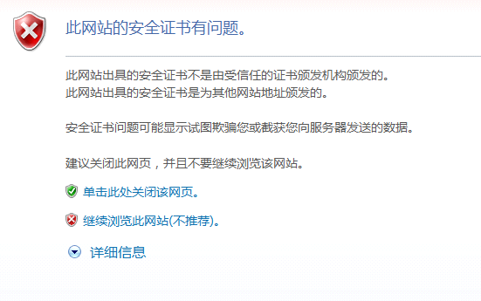
（3）此时浏览器可以正确显示出增值税发票综合服务平台的登录页面，并且弹出“增值税发票综合服务平台V4.0.00升级内容说明”窗口。
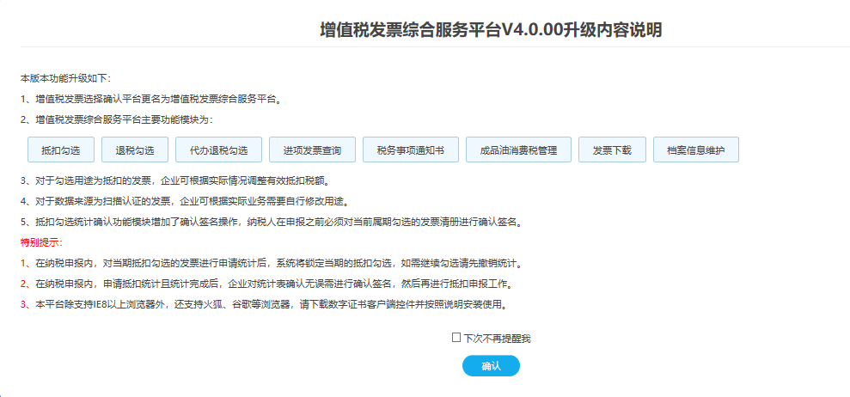
点击右上角“关闭”按钮可直接关闭该窗口，或勾选“下次不再提醒我”并点击确认，则在下次打开登陆页面时不再显示该弹窗。
（4）此时浏览器可以正确显示出增值税发票综合服务平台的登录页面。
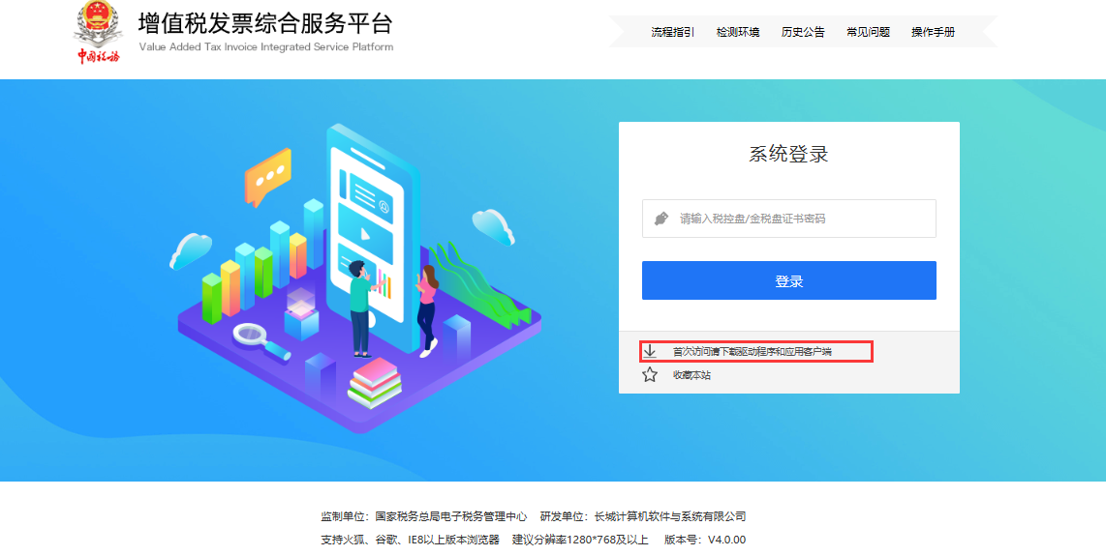
然后点击“首次访问请下载驱动程序和应用客户端”的链接，将driver&client.7z压缩包下载至本地硬盘, 纳税人可根据本企业的服务商及是否需要在开票机上使用本平台进行相关的安装。

2.2根证书安装
不同的浏览器的证书安装方式不同，请参见driver&client.7z压缩包下的基础驱动及应用客户端安装手册.doc进行安装。

2.3基础驱动及应用客户端安装
不同的税控服务厂商需要安装不同的驱动，请参见driver&client.7z压缩包下的基础驱动及应用客户端安装手册.doc进行安装。

2.4收藏本站
可正常登录后，您可以通过平台首页的“收藏本站”功能，将本省的增值税发票综合服务平台地址收藏到您的本地计算机，便于您后期进行登录使用。如下图所示：
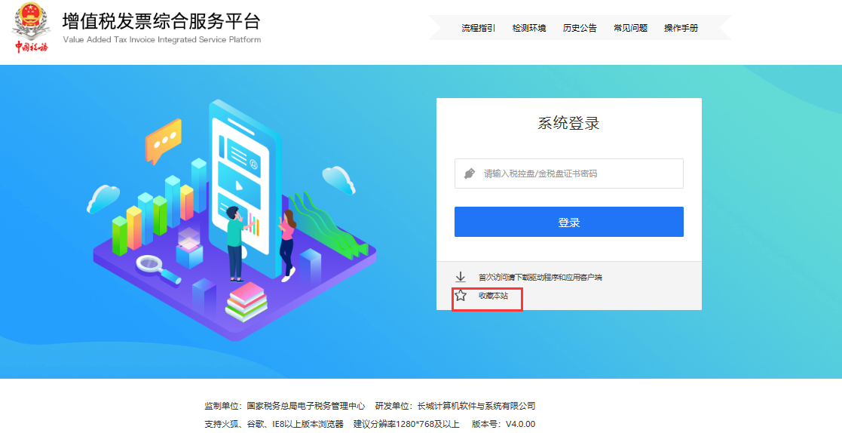
点击“收藏本站”按钮后，平台提示如下图所示：
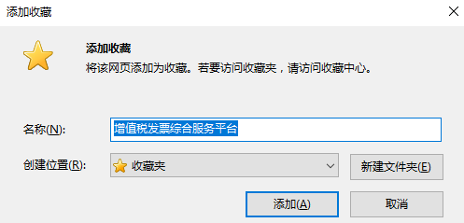
点击“添加”按钮后，该平台地址将自动添加到您的本地计算机，收藏完成后，您可以通过点击收藏夹中的地址，登录平台。
注意：目前，增值税发票综合服务平台为4.0.00版本，当平台每次进行升级之后（版本号变更之后），为避免本地缓存，建议您重新进行收藏操作后再进行登录。

3登录准备

3.1检测环境
操作员完成根证书、安全控件的安装后，可通过点击登录页面右上角的“检测环境”检查本地客户端的环境。如下图所示：
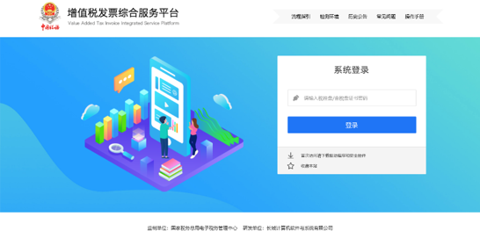
检测结果：
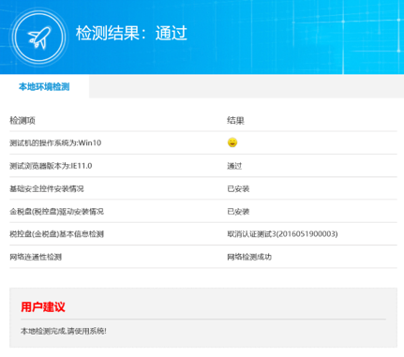
操作员可根据检测结果进行初步的客户端问题判断，并寻求解决办法。
需注意：正常使用增值税发票综合服务平台，需要本机的IE版本至少为IE8.0及以上版本。

3.2流程指引
企业登录平台时，可通过点击登录页面右上角的“流程指引“查看平台的整体业务流程，便于操作员操作和业务的理解。如下图所示：
流程指引图概要如下，完整流程指引请查看网页：
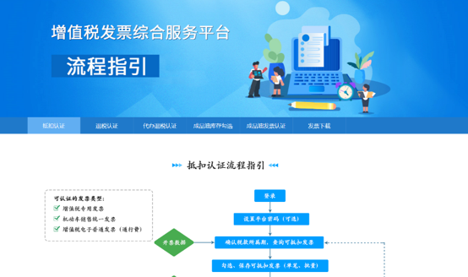

3.3常见问题
在使用增值税发票综合服务平台的过程中，若您遇到某些问题，您可以先通过平台首页查看“常见问题“，自助获取答案。如下图所示：
点击“常见问题”链接后，您可以看到平台使用过程中出现的一些常见问题及对应的解决方案，详见下图：
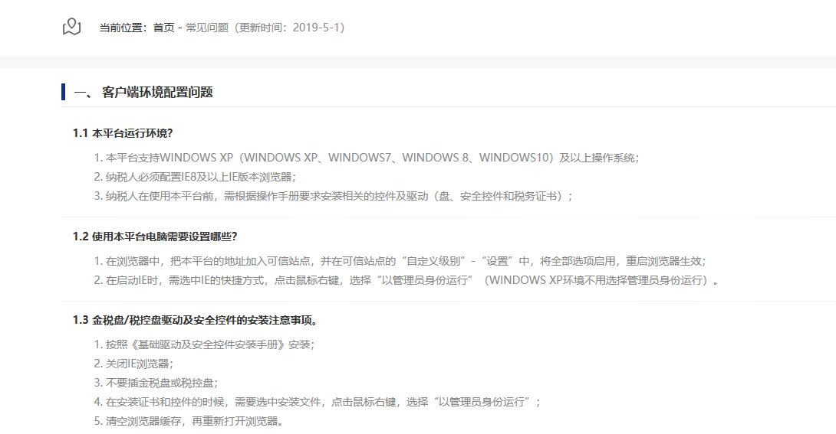

3.4操作手册
在使用增值税发票综合服务平台之前，您可以通过平台首页下载操作手册，获取本平台详细的操作指南。如下图所示：

4日常系统登录
在电脑上连接好金税盘或税控盘，然后以管理员身份使用IE浏览器（建议IE8以上的浏览器体验更佳）打开本系统的网址(如https://增值税发票综合服务平台网址(具体网址以当地税局公告为准，此处仅为示意，浏览器栏中应包括https的前缀)，输入金税盘或税控盘的证书密码后点击“登录”按钮即可。
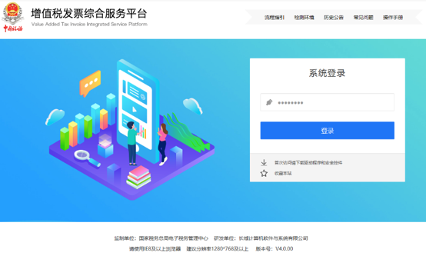
（1）证书密码验证正确且身份认证通过时，则直接进入平台首页页面，如下图所示：
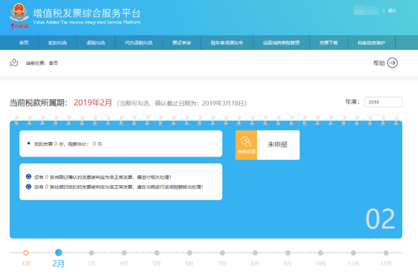
（2）如果证书密码输入错误，则系统会出现如下提示，此时需点击右上方的”x”按钮：
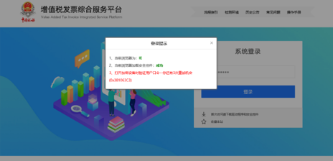

（3）如果出现如下提示，请确认纳税人是否属于符合登录本平台的纳税人，如果是则可能为税务局端的档案信息同步不及时导致，此类情况需联系当地主管机关进行核实和补录。
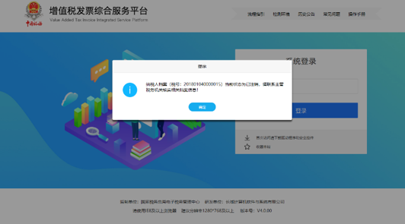

5首页
登录成功后，系统会自动跳转至首页页面，首页如下图所示：
在首页中，分为主要分为下图所示的4大部分，即：
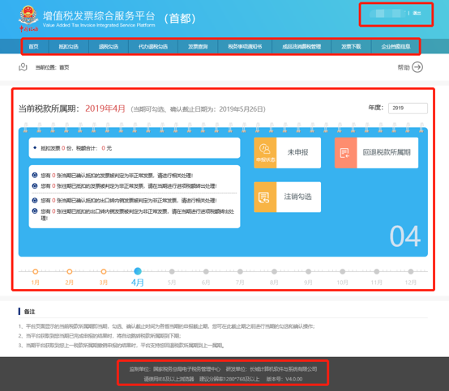
（3）右上侧部分为企业信息维护和退出系统的功能按钮，可以保存纳税人的企业信息用于后续的纳税服务管理和安全退出本系统。纳税人可通过用鼠标点击企业名称来进行企业信息的维护。
（1）上部分为系统的主要功能菜单，包括：抵扣勾选、退税勾选、代办退税勾选、票证查询、税务事项通知书、成品油消费税管理、发票下载、档案信息维护等功能菜单。
（2）中间部分为工作台区域，可以查看本企业当年或之前年度内各月增值税进项发票的认证情况（含抵扣认证情况、退税认证情况、代办退税认证情况）。在申报期内，支持符合回退条件的企业回退税款所属期。
（4）底端区域为系统的版本信息和备注信息展示，本平台操作注意事项请关注备注中的内容。

6抵扣勾选

6.1发票抵扣勾选
本功能主要提供按照税款所属期查询、逐票勾选（支持同时勾选多份发票）的操作方式实现纳税人勾选用于申报抵扣的增值税进项发票（包括增值税专用发票、机动车销售统一发票、通行费发票）的功能。
该功能页面如下图所示：
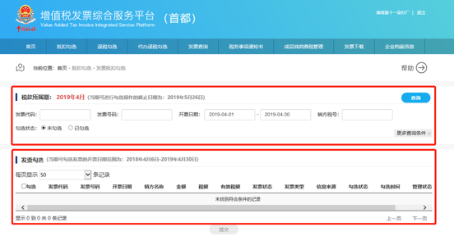
在此功能中分为上、下两个区域，即查询条件区域和发票勾选操作区域。
点击更多查询条件图标可以看到更多查询条件：
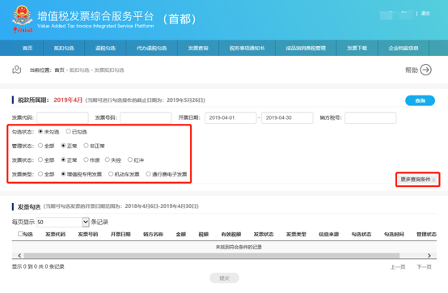
再次点击更多查询条件图标则收起下拉菜单
1、上部分查询的可勾选操作的截止日期为当期所属期申报期限的最后一天（如图为2019年03月17日），查询条件区域的条件包括：
条件字段 | 输入说明 | 备注
发票代码 | 10或12位数字 | 默认为空，如果要精确查询单张发票的功能，则发票代码号码必须输入完整，否则留空即可
发票号码 | 8位数字
开票日期 | 日期区间选择框 | 可查询当前税款所属期可勾选的发票，为必录条件。
销方税号 | 15、17、18、20位税号 | 默认为空，可以不输入；如果要限定指定销方开具的发票，需输入完整的销方税号
勾选状态 | “未勾选”和“已勾选” | 默认查询勾选状态为“未勾选”的发票。点选“已勾选”则筛选出当前税款所属期已勾选的发票。
管理状态 | “全部”、“正常”、“异常” | 默认查询管理状态正常的发票。
发票类型 | “全部”、“增值税专用发票”、 “机动车发票”、“通行费电子发票” | 默认查询全部的发票类型。用于筛选发票的类型状态，如可以选择增值税专用发票只查询增值税专用发票。
发票状态 | “全部”、“正常”、“作废”、“失控”、“红冲” | 默认查询正常状态的发票。用于筛选某种特定状态的发票，也可以点选“全部”来查询所有状态的发票。
每个税款所属期的勾选时间范围根据您前后两期申报完成的时间由平台进行自动判断。即当期勾选、确认的开始时间为您完成上一期申报的当天，结束时间为您完成当期申报的当天；若您当期一直未进行申报或系统未接收到当期已申报的结果，当期勾选的截止时间为您所在省份税务机关设置的当期申报截止期当天。
2、下部为查询结果的勾选操作区域，相关说明如下：
具体操作方法：
1）发票勾选
（1）勾选状态选择“未勾选”，根据需要输入或选择相关查询条件，然后点击“查询”按钮，则在勾选操作区显示符合查询条件的发票。
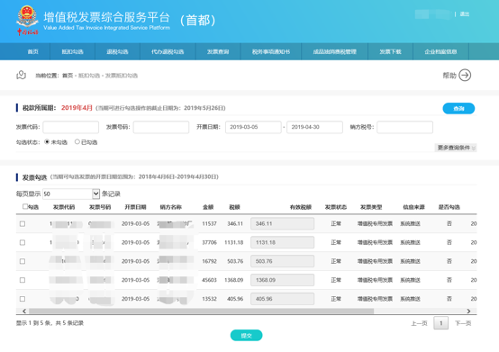
（2）选择勾选的发票后，系统会将有效税额转变为可编辑状态（如图），系统默认的有效税额为发票税额，用户可修改并输入实际发生的有效税额，输入的有效税额大于零但小于或等于发票税额，该张发票的剩余税额（税额-有效税额）则自动构成不抵扣，无需在“发票不抵扣勾选”界面勾选。
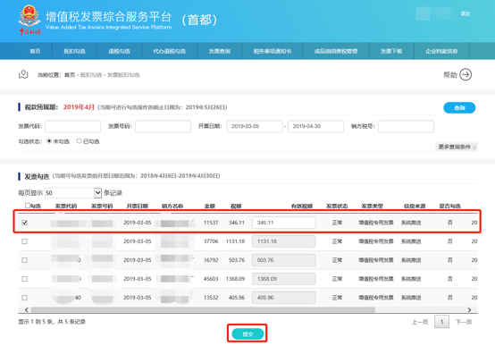
（3）确认本次需要勾选的发票全部勾选完成后，点击“提交”按钮，弹出勾选认证信息对话框如下：
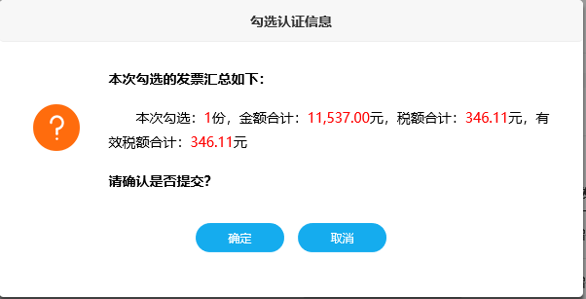
（4）确认无误后点击“确定”按钮即可将本次勾选的操作进行保存处理，提交成功将出现如下图所示。

2）发票撤销勾选
（1）勾选状态选择“已勾选”，在查询条件区，选择勾选日期的范围，点击“查询”按钮，可查询当前税款所属期已勾选的发票。
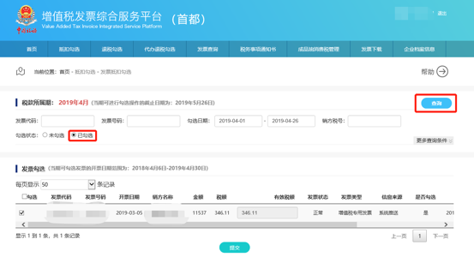
（2）对查询出的已勾选发票，选中一张勾选标志为“已勾选”的发票，可取消第一列的勾选状态，实现对前次勾选操作的撤销处理（处理完成该发票，该发票就转变为未勾选状态）；
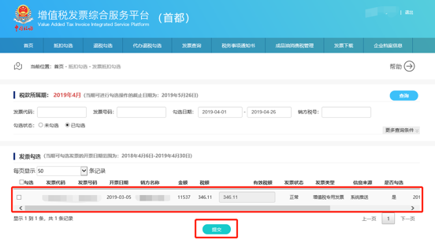
（3）确认本次需要勾选的发票全部撤销勾选完成后，点击“提交”按钮，弹出撤销勾选信息对话框如下：
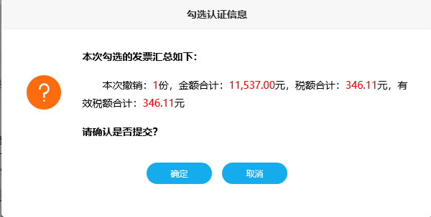
（4）确认信息无误点击“确定”按钮，保存修改，即可实现发票的撤销勾选

3）查看发票明细信息
在列出发票的操作列，点击“查看明细信息”，可查看该发票明细信息，发票明细信息主要展示销方信息和发票状态信息。
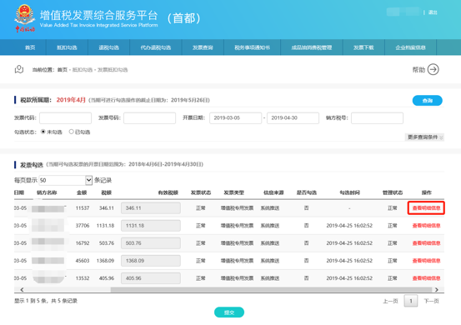
发票明细信息页面包括该发票的销方信息和违法违章信息，销方信息具体如下图：
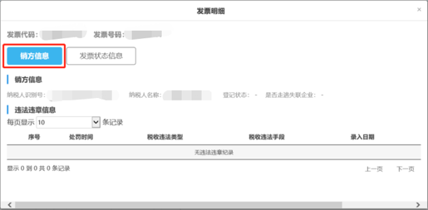
点击发票状态信息按钮可切换到发票状态信息内容，包括流转状态和管理状态信息，具体如下图：
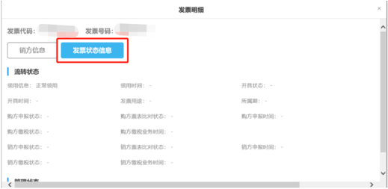

4）注意：在申报期内，对当期的勾选和撤销勾选操作在未进行申请统计前有效，如需继续勾选，需要撤销统计才能执行此操作，否则会看到如下提示：
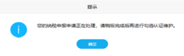

6.2发票批量抵扣勾选
本功能针对发票数据量较大、逐票勾选模式不太适用的状况给纳税人提供的一项优化服务。通过文件导入的形式实现批量勾选，达到提高发票勾选效率、降低勾选工作量的目的。
- 在线批量操作
1)发票批量抵扣勾选
(1）在勾选标志选项中，选择“未勾选”选项后，用户可以对开票日期范围或销方税号进行设置，完成设置后，点击“查询”按钮。
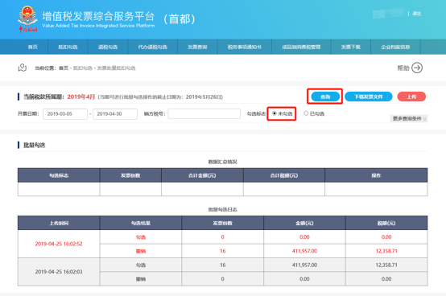
(2) 数据汇总情况表格里看到符合筛选条件的未勾选发票汇总信息
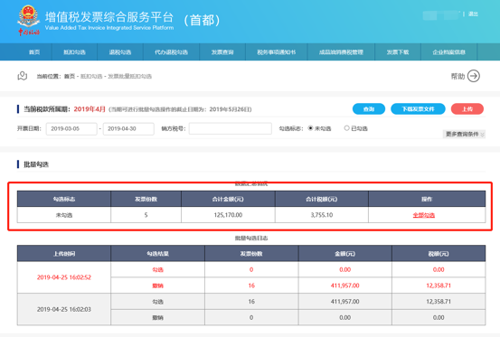
（3）在数据汇总情况表格里汇总的未勾选发票，在操作栏点击“全部勾选”可实现对上述发票的全部在线勾选。
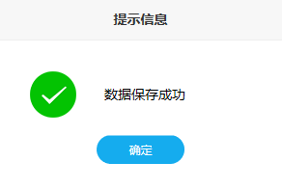
（4）提交成功后点击“确定”按钮，在批量勾选日志表里可以看到本次批量勾选的汇总信息。
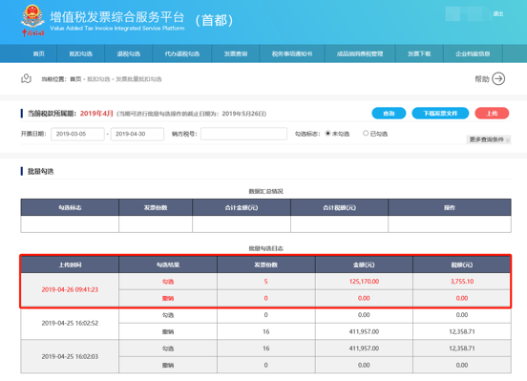
2）发票批量抵扣撤销勾选
（1）在勾选标志选项中，选择“已勾选”选项后，用户可以对勾选日期范围或销方税号进行设置，完成设置后，点击“查询”按钮。
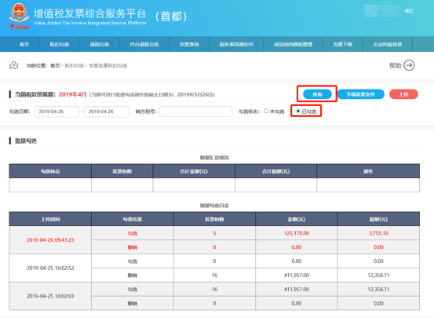
（2）数据汇总情况表格里看到符合筛选条件的已勾选发票汇总信息
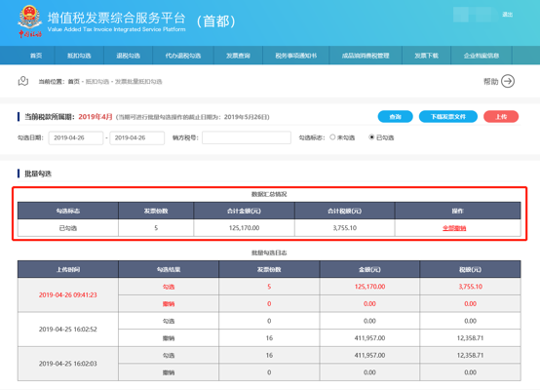
（3）在数据汇总情况表格里汇总的已勾选发票，在操作栏点击“全部撤销”可实现对上述全部发票的在线取消勾选（即发票状态变为未勾选状态）操作。
（4）数据提交成功后点击“确定”按钮，系统会以红色字体标识出最近一次的日志记录。
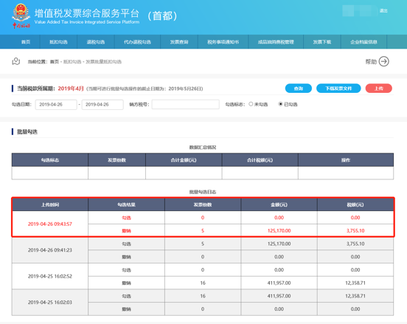
2、文件异步操作
（1）根据查询结果下载发票文件
用户可以根据未勾选或已勾选发票的筛选条件，查询当前税款所属期的未勾选或已勾选的发票。在数据汇总情况表格里可以看到符合条件的发票汇总信息，点击“查询”按钮后面的 “下载发票文件”按钮后，可以下载一个符合设置筛选条件、发票状态为正常的发票清单文件（文件名规则：纳税人识别号_随机数.zip），使用winrar等解压缩软件解压后可以得到一个excel文件（excel 2003格式）。
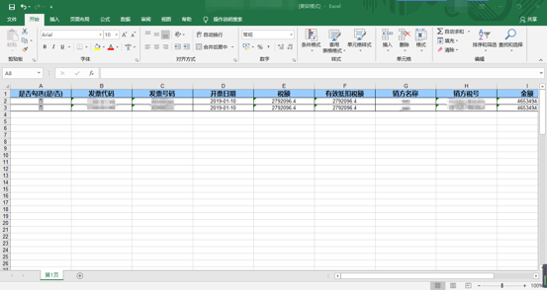
（2）对下载发票文件的修改
纳税人根据需要筛选出需要勾选的发票清单，分别保存为excel 2003格式的xls文件，将对应的“是否勾选”列的值改为“是”或“否”，并根据企业需要调整有效抵扣税额，实现对所属期勾选数据或撤销勾选数据的准备。
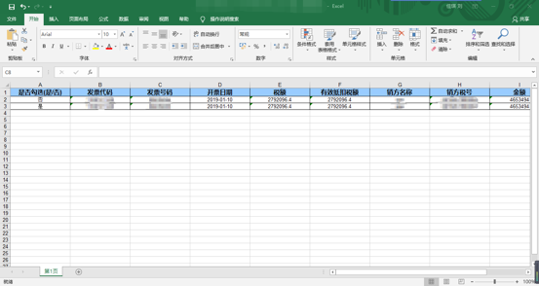
（3）上传已修改过的下载文件
点击“上传”按钮，然后点击“浏览”按钮选择之前准备好的勾选清单文件（excel 2003格式的xls文件，建议文件大小不超过500k），再点击“打开”按钮，最后点击“上传”按钮即可实现文件的上传，文件上传成功后即实现了批量勾选或撤销处理。
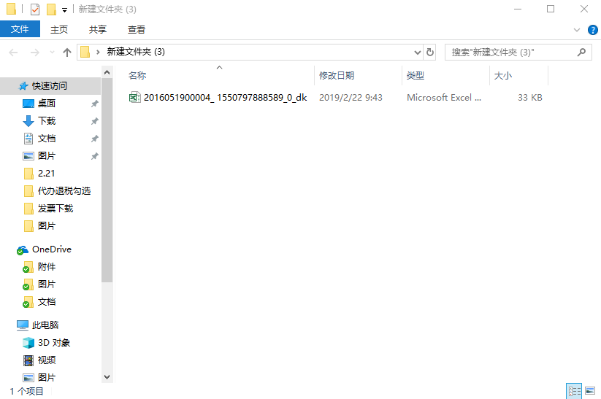

（4）批量文件上传操作成功后，系统会先显示如下的提示信息，对本次文件批量勾选操作中的勾选和撤销勾选情况进行汇总显示。
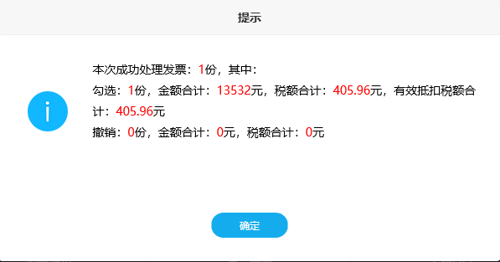
如果上传的文件类型不正确，系统会出现如下提示：
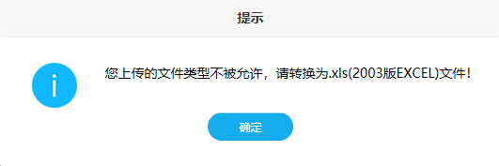
如果上传数据不符合校验格式（如勾选标志不合法），系统会出现如下提示：

（5）点击“确定”按钮后，系统会以红色字体标识出最近一次的日志记录：
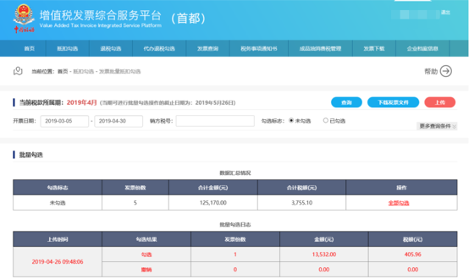
3、注意：在申报期内，对当期的勾选和撤销勾选操作在未进行申请统计前有效，如需继续勾选，需要撤销统计才能执行此操作，否则会看到如下提示：

6.3发票不抵扣勾选
本功能主要提供按照税款所属期查询和逐票勾选（支持同时勾选多份发票）的操作方式，实现纳税人选择相应申报期内用于申报不抵扣的增值税进项发票清单信息（包括增值税专用发票、机动车销售统一发票、通行费发票）的功能。该功能页面如下图所示：
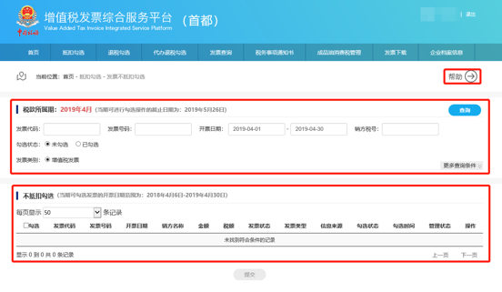
在此功能中分为上、下两个区域，即查询条件区域和发票查询结果勾选操作区域。
点击页面右上角的“帮助”按钮，可以查看本模块的关注要点信息。
点击更多查询条件图标可以看到更多查询条件：
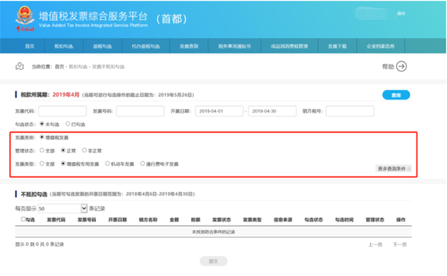
再次点击则收起下拉菜单
1、上部分查询的所属期会显示可勾选操作时间的截止时间，查询条件区域的条件包括：
条件字段 | 输入说明 | 备注
发票代码 | 10或12位数字 | 默认为空，如果要精确查询单张发票的功能，则发票代码号码必须输入完整，否则留空即可
发票号码 | 8位数字
开票日期 | 日期区间选择框 | 可查询当前所属期至前360天内的发票，为必录条件。对于按季申报的企业，税款所属期所在季度首日往前360天；对于按月申报的企业，所在税款所属期月份往前360天。
销方税号 | 15、17、18、20位税号 | 默认为空，可以不输入；如果要限定指定销方开具的发票，必须输入完整的税号方可，不支持模糊匹配
勾选状态 | “未勾选”和“已勾选” | 默认查询勾选状态为“未勾选”的发票。点选“已勾选”则筛选出当前税款所属期已勾选的发票。
管理状态 | “全部”、“正常”、“非异常” | 默认查询管理状态正常的发票。
发票类型 | “全部”、“增值税专用发票”、 “机动车发票”、“通行费电子发票” | 默认查询全部的发票类型。用于筛选发票的类型状态，如可以只选择增值税专用发票。
每个税款所属期的勾选时间范围根据您前后两期申报完成的时间由平台进行自动判断。即，当期勾选、确认的开始时间为您完成上一期申报的当天，结束时间为您完成当期申报的当天；若您一直未进行当期申报，当期勾选的截止时间为您所在省份税务机关设置的当期申报截止期当天。
2、下部为查询结果的勾选操作区域，相关说明如下：
具体操作方法：
1）不抵扣发票勾选
（1）将勾选状态设置为未勾选，并对发票代码、发票号码、开票日期范围以及销方税号进行设置，点击“查询”按钮，即可得到符合筛选条件的未勾选的发票查询结果。
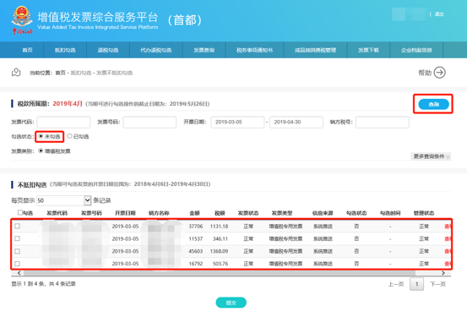
（2)用户根据查询结果选择发票进行不抵扣勾选操作，确认本次需要勾选的发票全部勾选完成后，可以点击“提交”按钮，弹出勾选认证信息对话框如下：

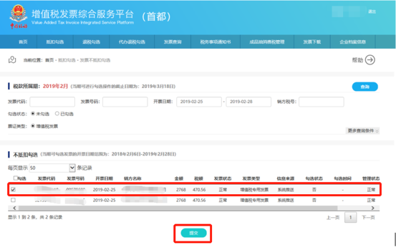

（3)确认无误后点击“确定”按钮即可完成本次操作。
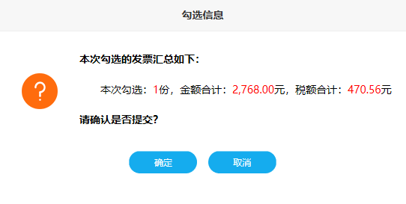
（4）数据提交成功，提示如下图：

2）不抵扣撤销勾选
（1）将勾选状态设置为已勾选，并对发票代码、发票号码、勾选日期范围以及销方税号进行设置，点击“查询”按钮，即可得到符合筛选条件的已勾选的发票查询结果。
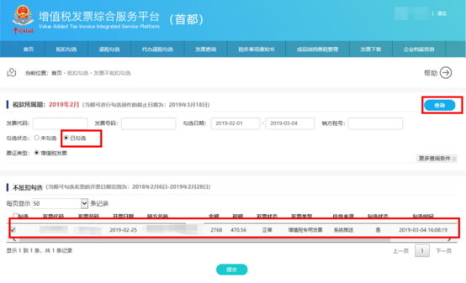
（2）在勾选列，将勾选的对勾去掉，点击“提交”按钮就可实现对前次勾选操作的回退处理；

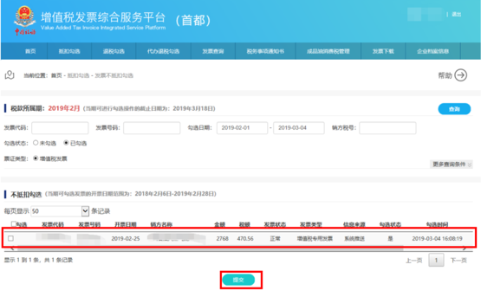
（3）确认信息无误点击“确定”按钮，保存修改。
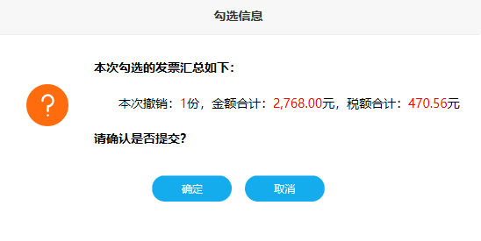
（4）数据提交成功，提示如下图，此时，在操作中去掉对勾的发票状态就变为发票不抵扣未勾选状态，可进行重新勾选.
3）查看发票明细信息
（1）查询结果信息的操作列点击“查看明细信息”可查看发票的明细信息，发票明细信息主要展示销方信息和发票状态信息。如下图。
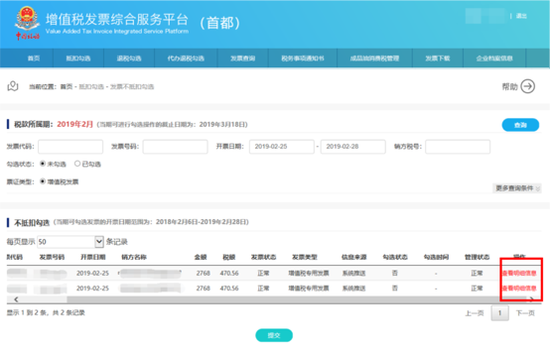
（2）销方信息页面包括该发票的销方信息和违法违章信息，如下图：
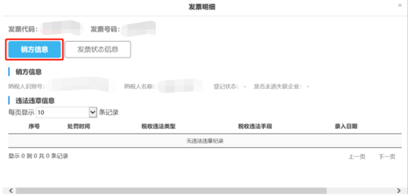
（3）点击“发票状态信息”按钮可切换到发票状态信息内容，具体如下图：
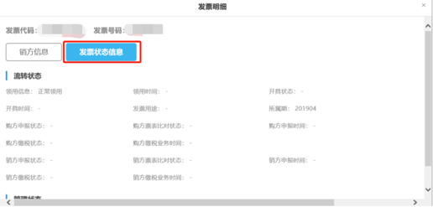
4）注意：在申报期内，对当期的勾选和撤销勾选操作在未进行申请统计前有效，如需继续勾选，需要撤销统计才能执行此操作，否则会看到如下提示：

6.4逾期发票抵扣勾选
本功能提供对逾期发票抵扣申请和对审核通过的逾期发票进行抵扣勾选的功能。点击“抵扣勾选”-“逾期发票抵扣勾选”，功能主要含逾期抵扣申请和逾
期抵扣勾选，功能页面显示如下：
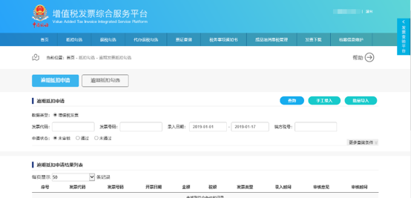
- 逾期抵扣申请
系统默认为逾期抵扣申请页面，可通过点击“逾期抵扣勾选”按钮和“逾期抵扣申请”按钮，进行页面切换。
1）逾期抵扣发票申请“手工录入”
- 在‘逾期抵扣申请’页面中点击‘手工录入’
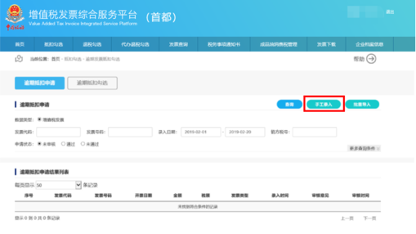

  - 点击手工录入按钮后出现以下界面：
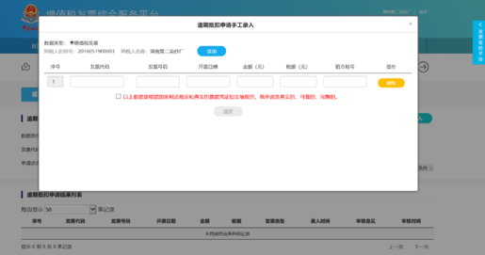
  - 根据页面要求，把申请逾期抵扣的发票上的相应信息输入相应位置：
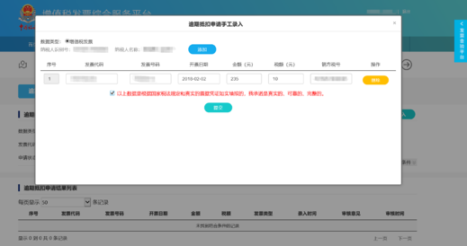
  - 点击“提交“按钮后出现以下提示：
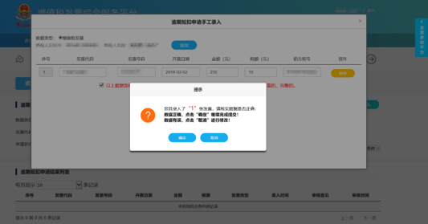

  - 如确认无误，点击“确定”后出现如下提示：
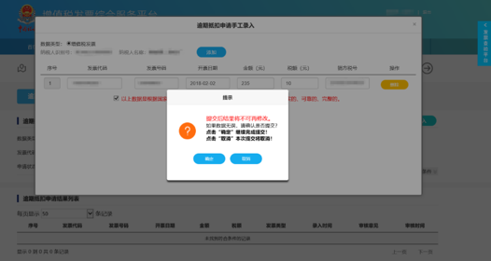

  - 继续点击“确定”后提示如下，至此完成手工录入：
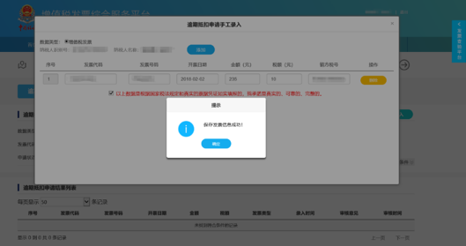
2）逾期抵扣申请批量导入
（1)在‘逾期抵扣申请’页面中点击‘批量导入’
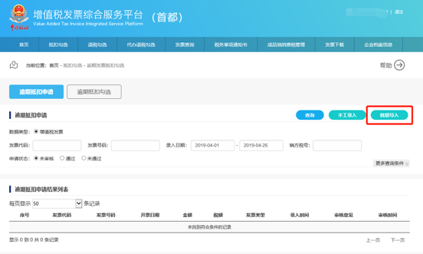
（2）在“批量导入”页面下载模板文件
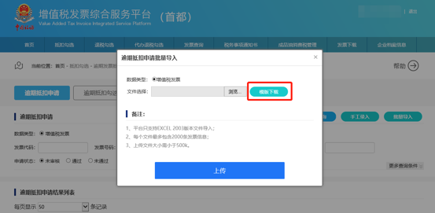
（3）打开复制并重新命名的模板文件，按照要求批量填写申请逾期抵扣发票的信息，如下图。填写完发票信息，保存文件。
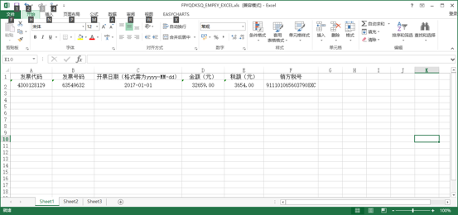
（4）点“浏览”按钮，如下图，选择已保存本地填写好的xls文件，然后再点蓝色的“上传”按钮，如果上传文件内容为空或格式不对，系统会提示问题，用户根据提示的问题重新修改文件并保存，再重新上传。文件上传成功后，等待局端审核。
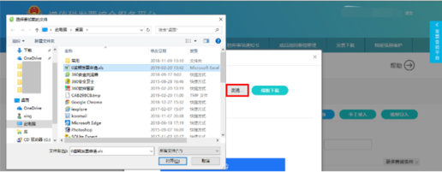
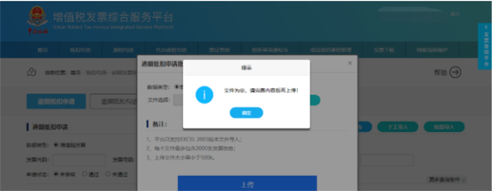
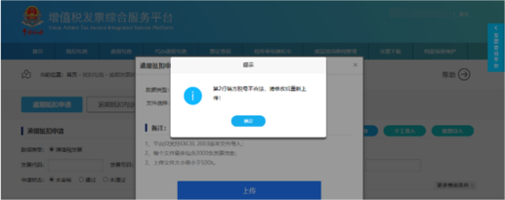
3）逾期抵扣申请查询
选择申请状态（未审核、通过、未通过）后录入发票代码、发票号码、开票日期以及销方税号就可在“逾期抵扣申请结果列表”中查看逾期发票抵扣申请的处理状态。如下图显示：

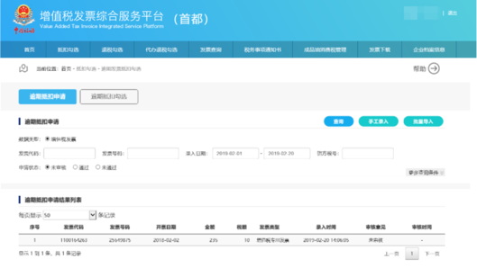
2、逾期抵扣勾选
选择“逾期抵扣勾选”进入逾期抵扣勾选操作页面，可对逾期抵扣审核通过的发票进行勾选或撤销勾选操作：
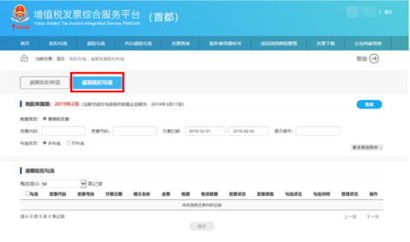
1）逾期抵扣勾选-抵扣勾选
（1）选择“未勾选”，填写相应发票信息，点击‘查询’，显示如下：

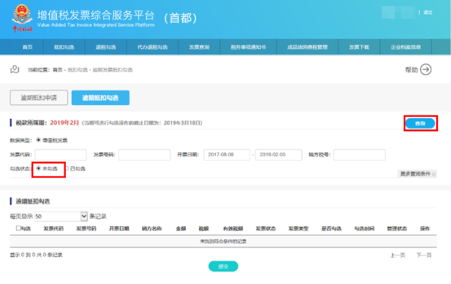
- 对显示为未勾选的发票进行勾选，显示如下：
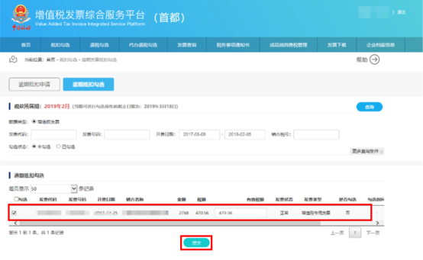
（3）点击“提交”显示如下：

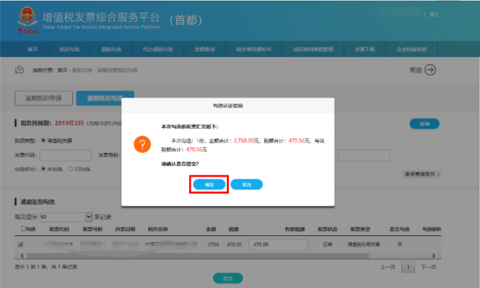
（4）点击‘确定’完成勾选，显示如下：
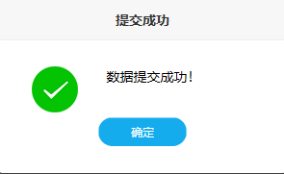
2）逾期抵扣勾选-撤销勾选：
（1）选择“已勾选”，填写相应发票信息，点击‘查询’，显示如下：

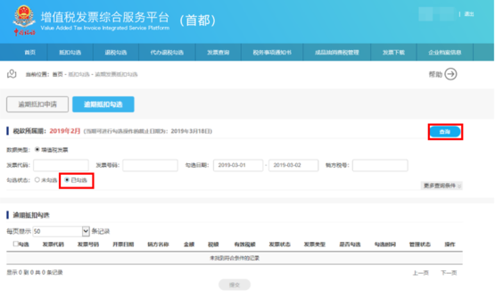
- 对显示为已勾选的发票进行撤销勾选，显示如下：
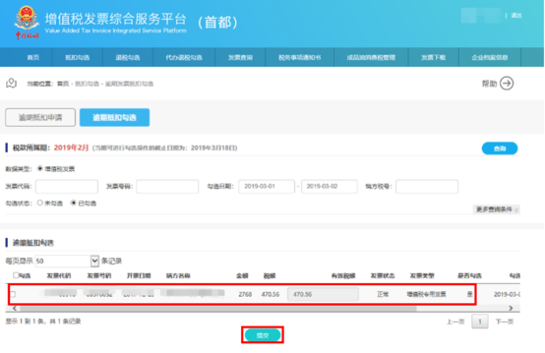

（3）点击‘提交’显示如下：
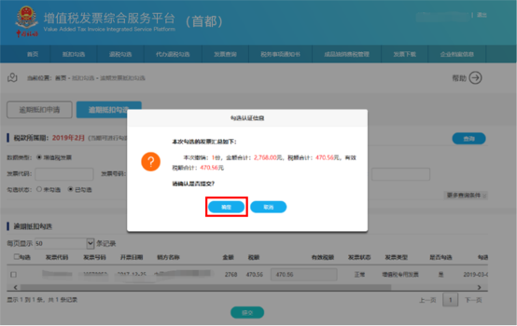

（4）点击‘确定’完成撤销勾选，显示如下：
3）查看发票明细信息
（1）查询结果信息的操作列点击“查看明细信息”可查看发票的明细信息，发票明细信息主要展示销方信息和发票状态信息。如下图。
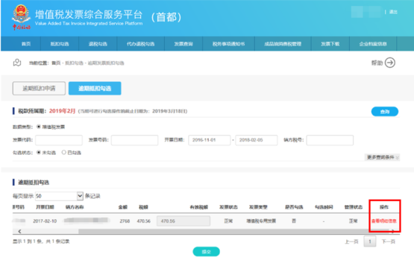

- 销方信息页面包括该发票的销方信息和违法违章信息，如下图：
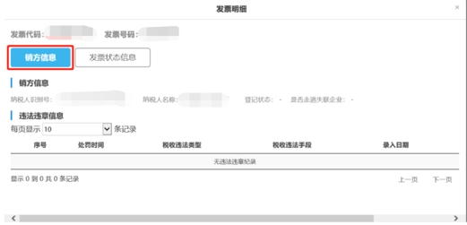
（3）点击“发票状态信息”按钮可切换到发票状态信息内容，具体如下图：
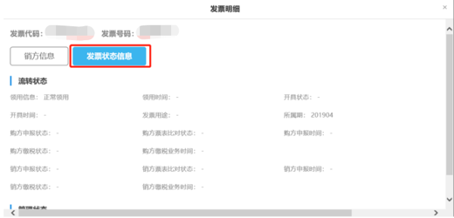
4）注意：在申报期内，对当期的勾选和撤销勾选操作在未进行申请统计前有效，如需继续勾选，需要撤销统计才能执行此操作，否则会看到如下提示：

6.5出口转内销发票勾选
该功能主要向用户提供出口转内销发票的“抵扣勾选”和“不抵扣勾选”，进入出口转内销发票勾选页面，默认显示页面内容：“出口转内销抵扣勾选”和“出口转内销不抵扣勾选”，可通过点击“出口转内销抵扣勾选”和“出口转内销不抵扣勾选”按钮进行页面切换：
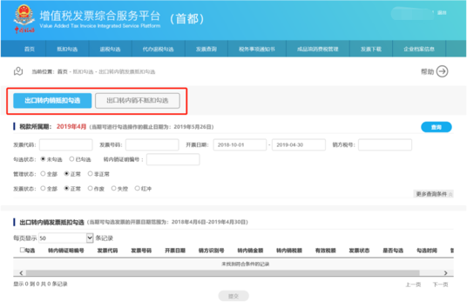
- 出口转内销抵扣勾选具体操作如下：
- 、勾选状态选择“未勾选”，根据需要输入或选择相关查询条件，然后点击“查询”按钮，则在勾选操作区显示符合查询条件的发票。
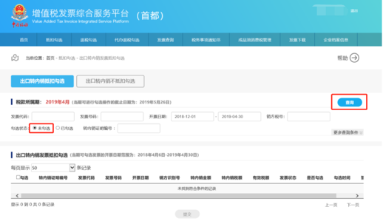
- 、用户根据查询结果选择发票进行抵扣勾选操作，确认本次需要勾选的发票全部勾选完成后，可以点击“提交”按钮，弹出勾选认证信息对话框如下：
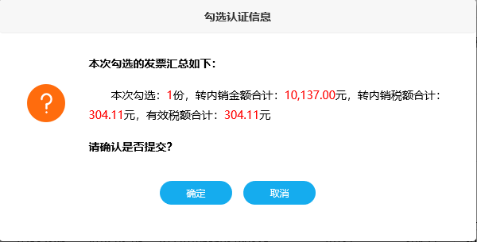
- 、点击“确定”后，有如下提示：
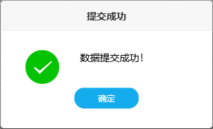
- 出口转内销抵扣勾选撤销具体操作如下：
- 、勾选状态选择“已勾选”，点击查询，可查询到已经勾选的出口转内销发票信息，如下显示：
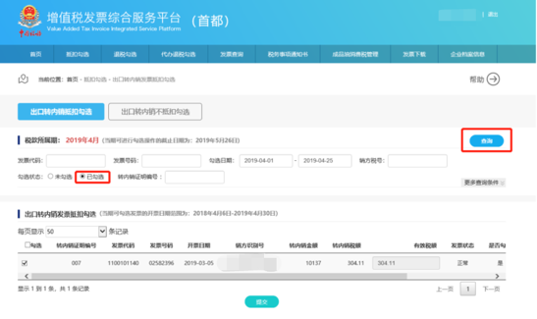
2）、在查询出的已勾选发票中，取消发票信息前面的“√”勾选标志，显示如下：
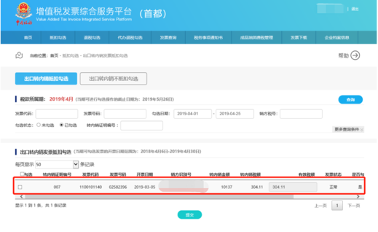
3）、点击“提交”后，提示如下：
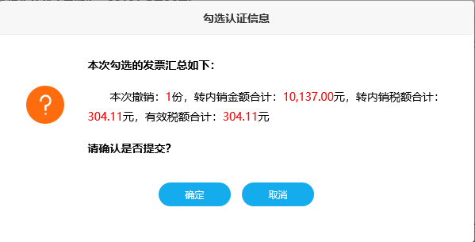
- 、再次点击“确定”按钮，提示如下：
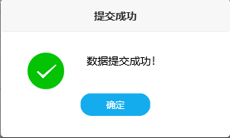

- 出口转内销不抵扣勾选具体操作如下：
- 、勾选状态选择“未勾选”，根据需要输入或选择相关查询条件，然后点击“查询”按钮，则在勾选操作区显示符合查询条件的发票：
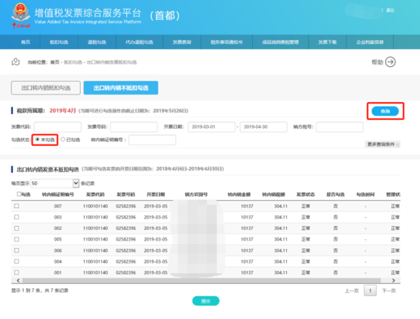
- 、用户根据查询结果选择发票进行抵扣勾选操作，确认本次需要勾选的发票全部勾选完成后，可以点击“提交”按钮，弹出勾选认证信息对话框如下：
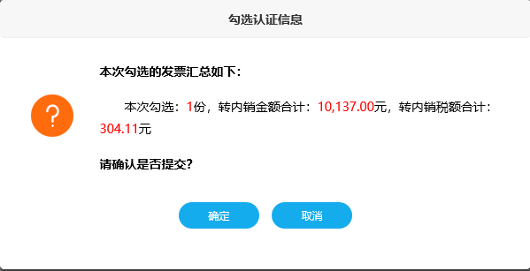
- 、点击“确定”后，提示如下：
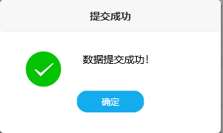
4、出口转内销抵不扣勾选撤销具体操作如下：
1）、勾选状态选择“已勾选”，点击查询，可查询到已经勾选的出口转内销发票信息，如下显示：
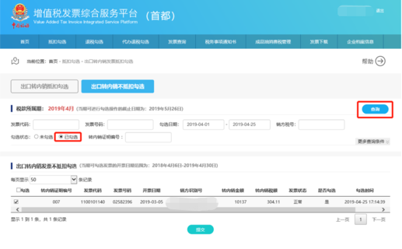
2）、在查询出的已勾选发票中，取消发票信息前面的“√”勾选标志，显示如下：
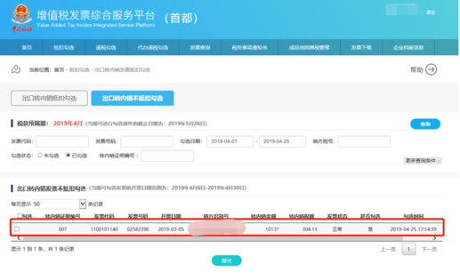
3）、点击“提交”后，提示如下：
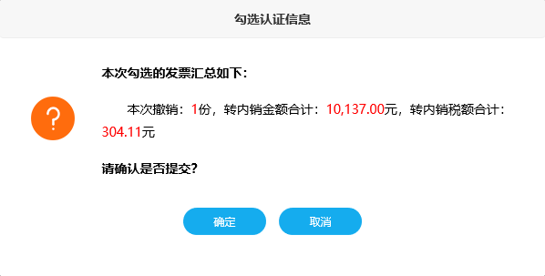
4）、再次点击“确定”按钮，提示如下：


6.6抵扣勾选统计
该功能主要向用户提供：（1）对当前税款所属期所认证数据进行统计申请（2）当前税款所属期可用于申报抵扣的发票汇总统计表及异常发票统计表；（3）历史税款所属期发票统计表及异常发票统计表。
在抵扣勾选统计页面，默认显示“当前属期数据统计”页面内容，“当前属期数据统计”页面内容和“历史属期数据统计”页面内容可通过点击“当前属期数据统计”按钮和“历史属期数据统计”按钮，切换页面内容。

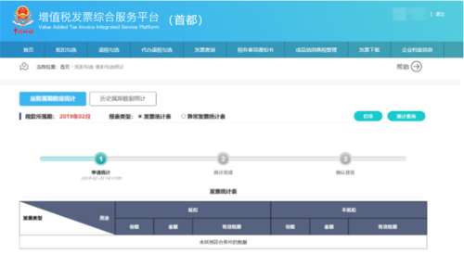
- 当前属期数据统计
1）发票统计表
当前属期数据统计报表类型包括“发票统计表”和“异常发票统计表”，通过选择报表类型“发票统计表”、“异常发票统计表”来实现不同类型报表的统计查询。
（1）申请统计
如果当前税款属期还未生成统计报表，您可点击“申请统计”按钮进行统计。
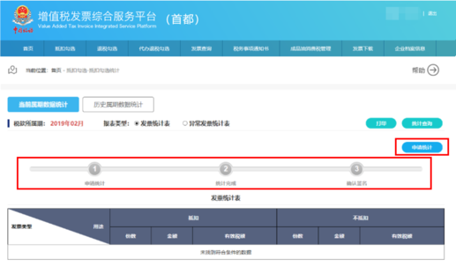
系统提示，已申请报表统计，请稍后查询统计报表。在申报期内点击“申请统计”后，系统将锁定当期抵扣勾选操作，如需继续勾选，可点击“撤销统计”按钮，撤销成功后系统将自动解锁当期抵扣勾选操作。
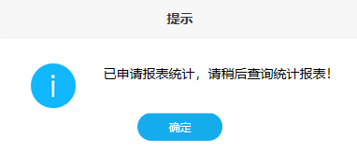
（2）统计查询
点击“统计查询”按钮，如果统计完成，则会出现如下页面：
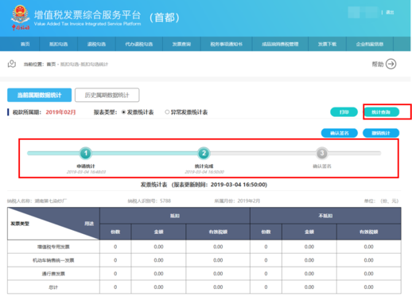
（3）撤销统计
在当前税款属期内，支持多次申请统计和撤销统计操作。
当期抵扣勾选操作被锁定后，如需继续勾选，可点击“撤销统计”按钮，撤销成功后系统将自动解锁当期抵扣勾选操作。
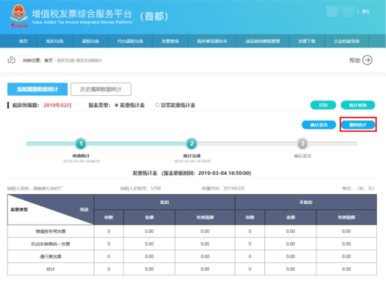
撤销统计提交成功，系统如下图所示：

（4）确认签名
统计完成后，需对统计表进行签名确认，方可进行当期的抵扣申报工作，点击“确认签名”按钮后，系统会弹出提示信息对话框，“是否确认，确认后当前统计报表将作为申报的依据”，点击提示信息对话框中“确定”按钮。

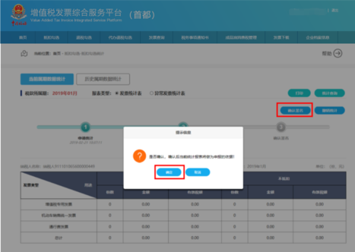
系统会要求用户再次输入证书密码（需要插盘）进行用户身份的再次确认，如下图：
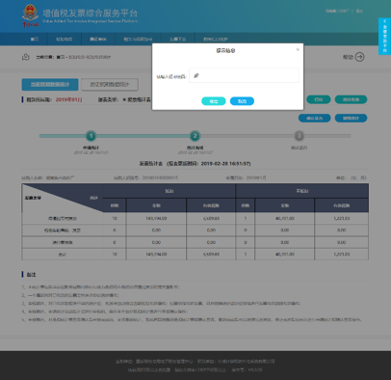
输入正确的证书密码，会弹出“确认成功”提示框，点击“确定”按钮即可。如下图：
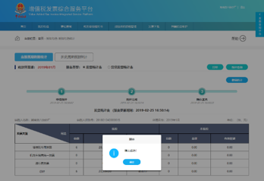
（5）打印
用户可以通过点击申报抵扣发票统计表右上方的“打印”按钮，连接本地打印机对统计表进行打印操作。
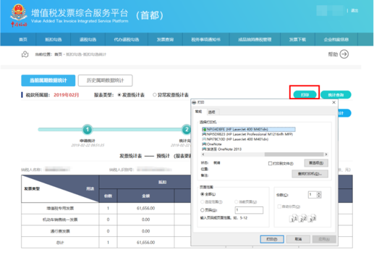
（6）勾选明细查询及导出
签名确认成功后，可对本期的认证数据进行查询和导出。

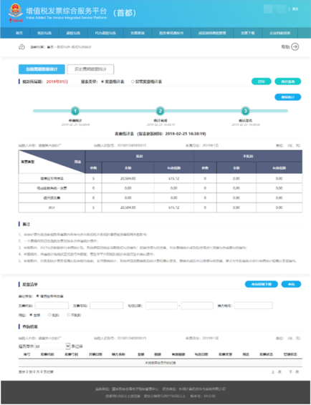
- 异常发票统计表
选择“当前属期数据统计”，报表类型选择“异常发票统计表”，系统返回当前属期的异常发票统计表。页面下方展示的异常发票清单（如图所示）
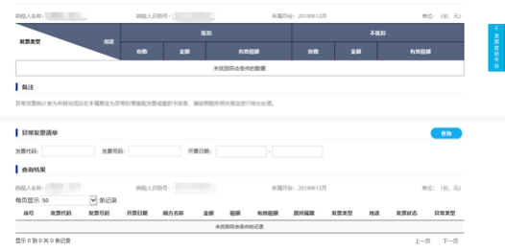
2、历史属期数据统计
点击“历史属期数据统计”按钮，可浏览历史所属期的发票统计表和异常发票统计表，支持对明细数据的查询和下载。选择税款所属期和报表类型后，就可显示该期的发票统计表或异常发票统计表，如下图所示。
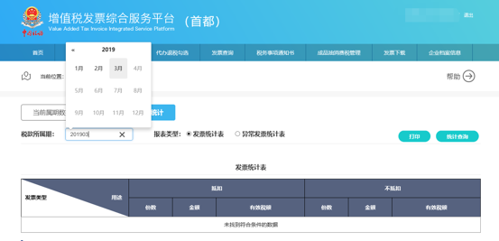

7退税勾选

7.1退税勾选
本功能仅外贸企业、外综服企业具有该功能权限。主要提供按照开票日期查询和逐票勾选（支持同时勾选多份发票）的操作方式，实现纳税人选择可退税的增值税进项发票清单信息（包括增值税专用发票）的功能。该功能页面如下图所示：
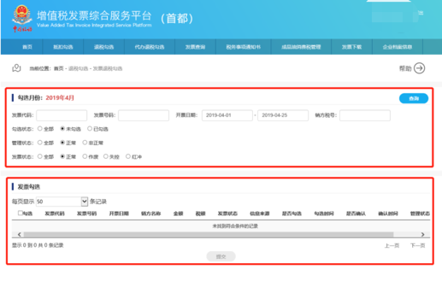
在此功能中分为上、下两个区域，即查询条件区域和发票查询结果勾选操作区域。
1、查询条件区域的条件包括：
条件字段 | 输入说明 | 备注
发票代码 | 10位数字 | 默认为空，如果要精确查询单张发票的功能，则发票代码号码必须输入完整，否则留空即可
发票号码 | 8位数字
开票日期 | 日期区间选择框 | 可查询任意日期的发票，为必录条件。
销方税号 | 15、17、18、20位税号 | 默认为空，可以不输入；如果要限定指定销方开具的发票，必须输入完整的税号方可，不支持模糊匹配
确认状态 | “未确认”和“已确认” | 默认查询确认状态为“未确认”的发票。
管理状态 | “全部”、“正常”、“非正常” | 默认查询确认状态为“正常”的发票。
勾选状态 | “全部”、“未勾选”、“已勾选” | 默认勾选状态为“未勾选”的发票。用于筛选待勾选的发票。
发票状态 | “全部”、“正常”、“作废”、“失控”、“红冲” | 默认查询正常状态的发票。用于筛选某种特定状态的发票，也可以点选“全部”来查询所有状态的发票。
2、下部为查询结果的勾选操作区域。相关说明如下：
具体操作方法：
1）退税勾选
（1）勾选状态选择“未勾选”，并录入其他相关条件，并点击“查询”按钮，则在勾选操作区显示符合查询条件的发票。
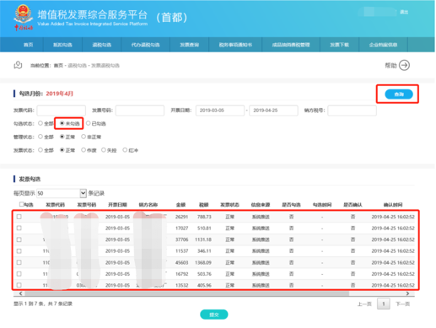
（2）在数据列表中，选中要勾选的记录，并点击“提交”按钮。
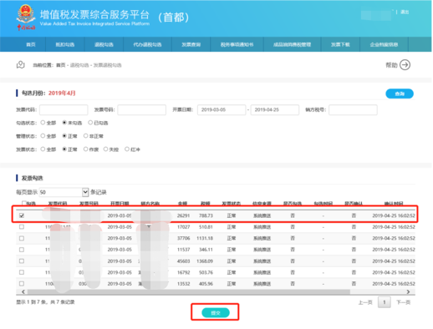
（3）点击“提交”按钮后，系统将提示如下图，确认无误后点击“确定”按钮，提交本次勾选的数据。
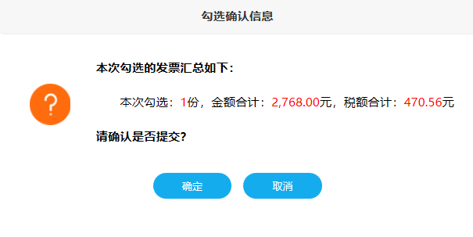
（4）提交成功后，系统将提示如下图。
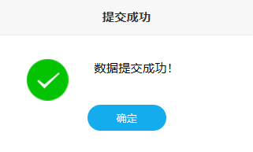
2)退税撤销勾选
（1）勾选状态选择“已勾选”，并录入其他相关条件，并点击“查询”按钮，则在勾选操作区显示符合查询条件的发票.
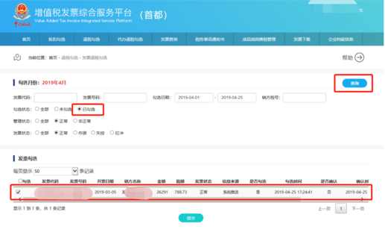
（2）选中勾选标志为“已勾选”的发票，可取消第一列的勾选状态，点击“提交”按钮，实现对前次勾选操作的回退处理.
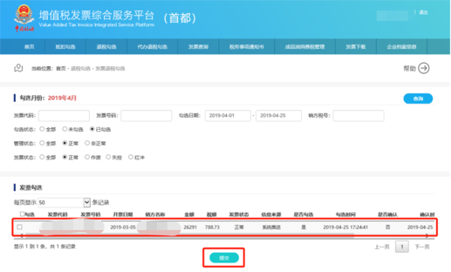
（3）点击“提交”按钮后，系统将提示如下图，确认无误后点击“确定”按钮，提交本次撤销勾选的数据。
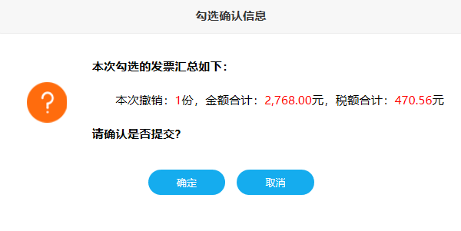
（4）提交成功后，系统将提示如下图。
3）查看发票明细信息
（1）查询结果信息的操作列点击“查看明细信息”可查看发票的明细信息，发票明细信息主要展示销方信息和发票状态信息。如下图。
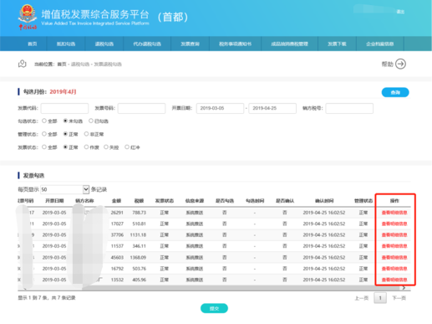
（2）销方信息页面包括该发票的销方信息和违法违章信息，如下图：
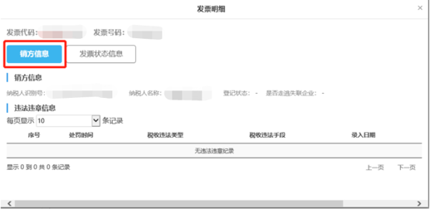
（3）点击“发票状态信息”按钮可切换到发票状态信息内容，具体如下图：
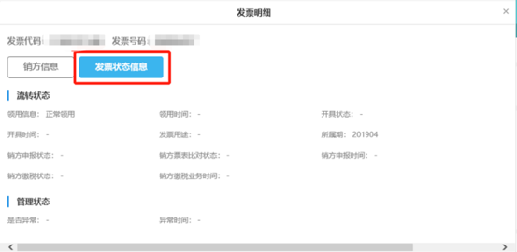

7.2退税批量勾选
退税批量勾选功能模块仅外贸企业、外综服企业具有该功能权限。是针对发票数据量较大、逐票勾选模式不太适用的状况给纳税人提供的一项优化服务。通过文件导入的形式实现退税批量勾选，达到提高退税勾选效率、降低勾选工作量的目的。
1、在线批量操作
1)发票批量退税勾选
(1）在勾选标志选项中，选择“未勾选”选项后，用户可以对开票日期范围或销方税号进行设置，完成设置后，点击“查询”按钮。
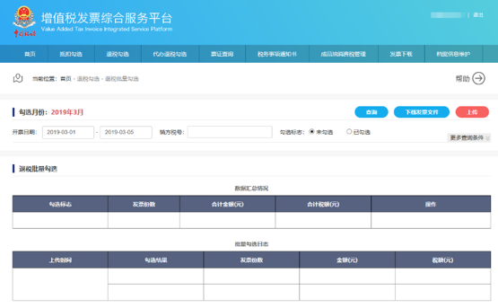
(2) 数据汇总情况表格里看到符合筛选条件的未勾选发票汇总信息
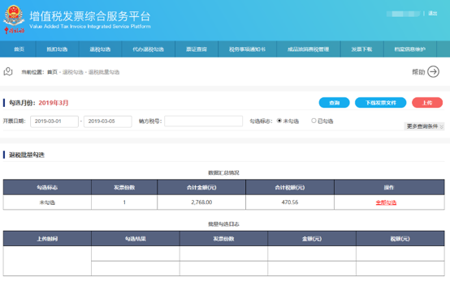
（3）在数据汇总情况表格里汇总的未勾选发票，在操作栏点击“全部勾选”可实现对上述发票的全部在线勾选。
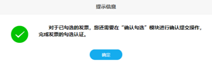
（4）提交成功后点击“确定”按钮，在批量勾选日志表里可以看到本次批量勾选的汇总信息。
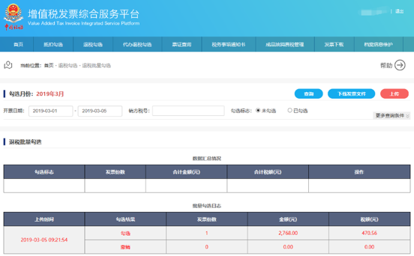
2）发票批量退税撤销勾选
（1）在勾选标志选项中，选择“已勾选”选项后，用户可以对勾选日期范围或销方税号进行设置，完成设置后，点击“查询”按钮。
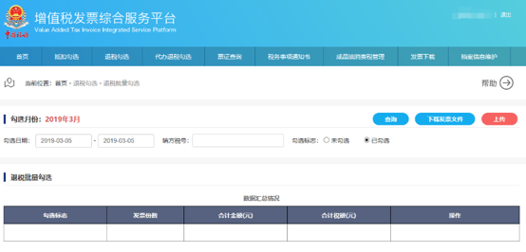
（2）数据汇总情况表格里看到符合筛选条件的已勾选发票汇总信息
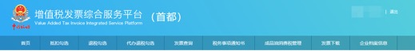
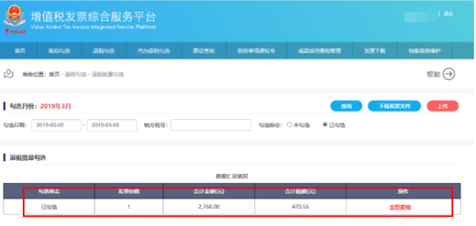
（3）在数据汇总情况表格里汇总的已勾选发票，在操作栏点击“全部撤销”可实现对上述全部发票的在线取消勾选（即发票状态变为未勾选状态）操作。
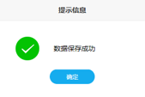
（4）数据提交成功后点击“确定”按钮，系统会以红色字体标识出最近一次的日志记录。

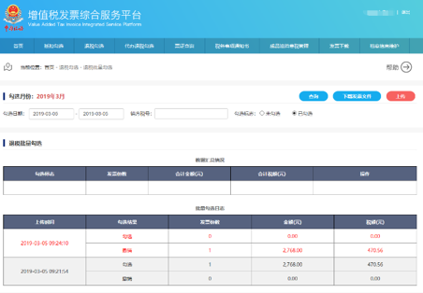

2、文件异步操作
（1）根据查询结果下载发票文件
用户可以根据未勾选或已勾选发票的筛选条件，查询当前税款所属期的未勾选或已勾选的发票。在数据汇总情况表格里可以看到符合条件的发票汇总信息，点击“查询”按钮后面的 “下载发票文件”按钮后，可以下载一个符合设置筛选条件、发票状态为正常的发票清单文件（文件名规则：纳税人识别号_随机数.zip），使用winrar等解压缩软件解压后可以得到一个excel文件（excel 2003格式）。
（2）对下载发票文件的修改
纳税人根据需要筛选出需要勾选的发票清单，分别保存为excel 2003格式的xls文件，将对应的“是否勾选”列的值改为“是”或“否”，并根据企业需要调整有效抵扣税额，实现对所属期勾选数据或撤销勾选数据的准备。
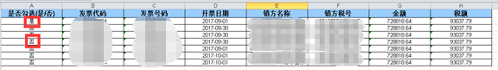
（3）上传已修改过的下载文件
点击“上传”按钮，然后点击“浏览”按钮选择之前准备好的勾选清单文件（excel 2003格式的xls文件，建议文件大小不超过500k），再点击“打开”按钮，最后点击“上传”按钮即可实现文件的上传，文件上传成功后即实现了批量勾选或撤销处理。
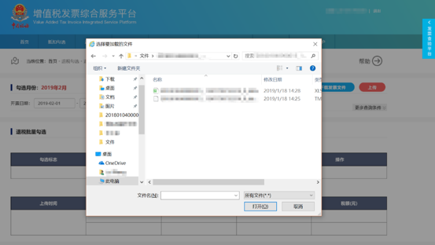

（4）批量文件上传操作成功后，系统会先显示如下的提示信息，对本次文件批量勾选操作中的勾选和撤销勾选情况进行汇总显示。


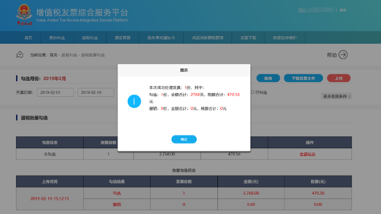
如果上传的文件类型不正确，系统会出现如下提示：
如果上传数据不符合校验格式（如勾选标志不合法），系统会出现如下提示：
- 点击“确定”按钮后，系统会以红色字体标识出最近一次的日志记录：
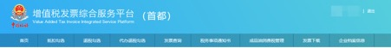
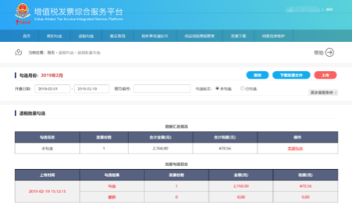

7.3退税确认勾选
退税确认勾选功能目前适用于增值税专用发票，仅外贸企业、外综服企业具有退税确认勾选功能权限。此功能模块是对当期已勾选为退税的发票信息进行确认操作，纳税人可在每个自然月所属期对当期勾选的发票进行多次确认。
1、确认勾选
1）在“退税确认勾选”模块中，选择确认标志为“已勾选未确认”，则系统将实时查询出当期已勾选未确认的发票明细情况，如下图所示：


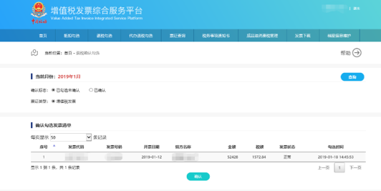

您需要确认页面显示的当次确认的发票数量、金额、税额是否无误，确认无误时，需要点击“确认”按钮。
2）点击“确定”按钮后平台自动弹出如下提示：

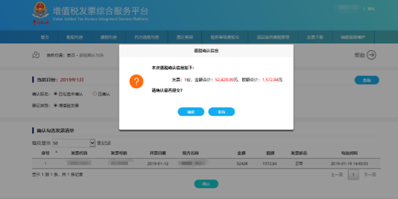
3）在当期退税勾选确认操作成功后，系统弹出信息提交状态的提示如下：


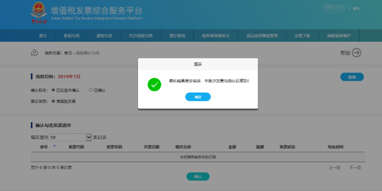
2、已确认结果查询
已确认结果可通过“确认勾选”模块的确认标志中选择“已确认”后，点击“查询”按钮进行查询：
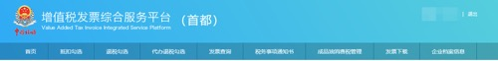
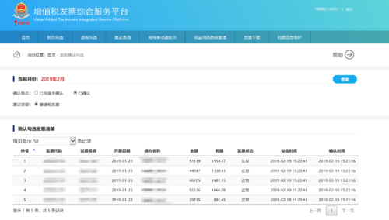

7.4退税统计
该功能主要向用户提供可用于申报退税的发票汇总统计表，仅外贸企业、外综服企业具有退税统计功能权限。本统计表包括指定属期内所有勾选认证（即勾选确认）的退税发票。
抵扣统计的频率为每天准实时执行，新增勾选认证数据会触发报表更新，请您关注统计表上方的“报表更新时间”。
具体操作如下：
1、选择所属月份后，点击统计查询按钮，在下方出现查询统计结果；

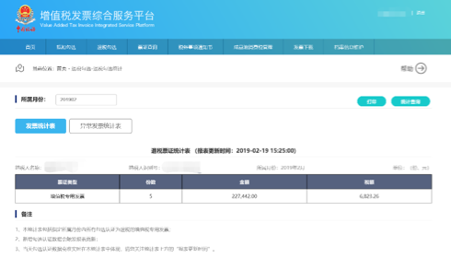
在申报退税发票统计表的表头会显示当前所属期报表最新的更新时间.
2、异常发票统计表展示的异常发票清单，为认证后产生的异常发票（含作废、失控、红冲、异常），这部分发票虽然已成功进行了勾选认证，但是不能作为参与退税业务的有效依据。您可以下载发票清单，并对这部分认证后的异常发票进行相应处理。
3、页面下方展示的退税发票清单，可查看具体勾选的发票信息 ，本功能支持对已认证数据的查询和下载导出。
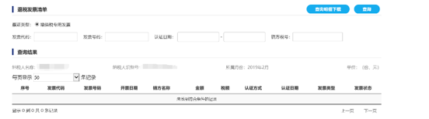
4、您还可以通过点击申报退税发票统计表右上方的“打印”按钮，对统计表进行打印操作。如下图所示：

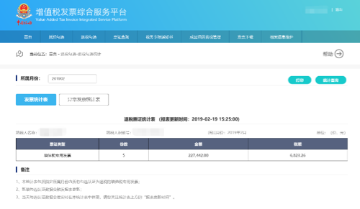
点击“打印”按钮后，平台显示：
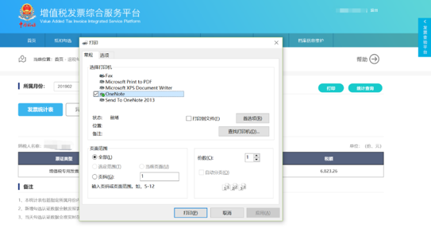
您可以进行直接“打开”操作或通过“保存”按钮将其保存到本地计算机后进行打印.

8代办退税勾选

8.1代办退税勾选
只有外综服企业具备代办退税勾选功能。本功能只适用于有代办退税标识的增值税专用发票，代办退税勾选功能勾选即确认，且不可撤销。该功能页面如下图所示：
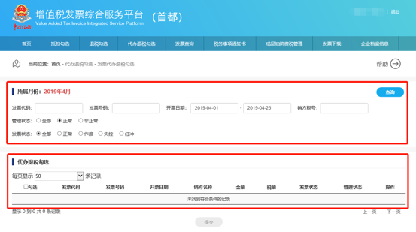
在此功能中分为上、下两个区域，即查询条件区域和发票查询结果勾选操作区域。
1、上部分查询条件区域的条件包括：
条件字段 | 输入说明 | 备注
发票代码 | 10或12位数字 | 默认为空，如果要精确查询单张发票的功能，则发票代码号码必须输入完整，否则留空即可
发票号码 | 8位数字
开票日期 | 日期区间选择框 | 可查询当前月以及以前的发票，为必录条件。
销方税号 | 15、17、18、20位税号 | 默认为空，可以不输入；如果要限定指定销方开具的发票，必须输入完整的税号方可，不支持模糊匹配
管理状态 | “全部”、“正常”、“非正常” | 默认查询确认状态为“正常”的发票。
发票状态 | “全部”、“正常”、“作废”、“失控”、“红冲” | 默认查询正常状态的发票。用于筛选某种特定状态的发票，也可以点选“全部”来查询所有状态的发票。
2、下部为查询结果的勾选操作区域。相关说明如下：
具体操作方法：
1）代办退税勾选
（1）在上述功能界面中，根据需要输入或选择相关查询条件，然后点击“查询”按钮。
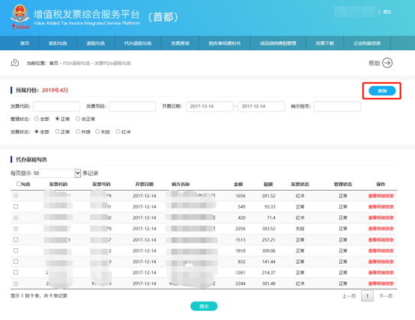
（2）选中一张勾选标志为“未勾选”的发票，选中第一列的勾选状态，点击“提交”按钮，即可实现对该份发票的勾选处理；
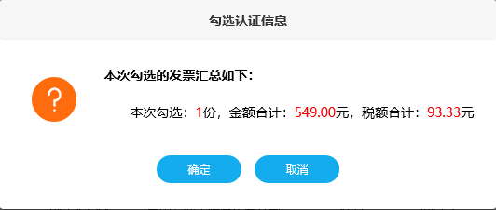
（3）如确认信息无误，点击“确定”按钮，系统显示如下信息： 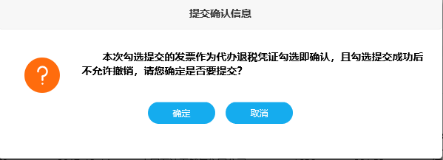
（4）代办退税勾选即确认，点击“确定”按钮即可，提交成功后系统将提示如下。
2）查看发票明细信息
（1）查询结果信息的操作列点击“查看明细信息”可查看发票的明细信息，发票明细信息主要展示销方信息和发票状态信息。如下图。
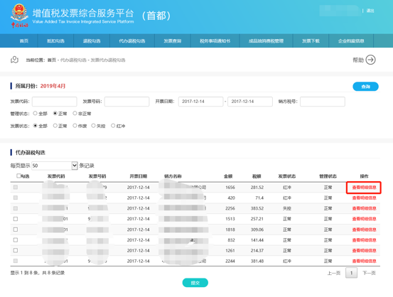
（2）销方信息页面包括该发票的销方信息和违法违章信息，如下图：
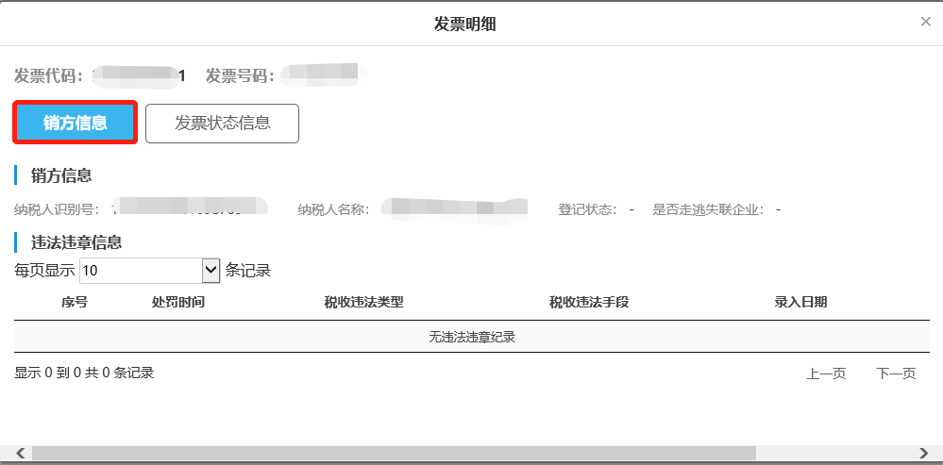
（3）点击“发票状态信息”按钮可切换到发票状态信息内容，具体如下图：
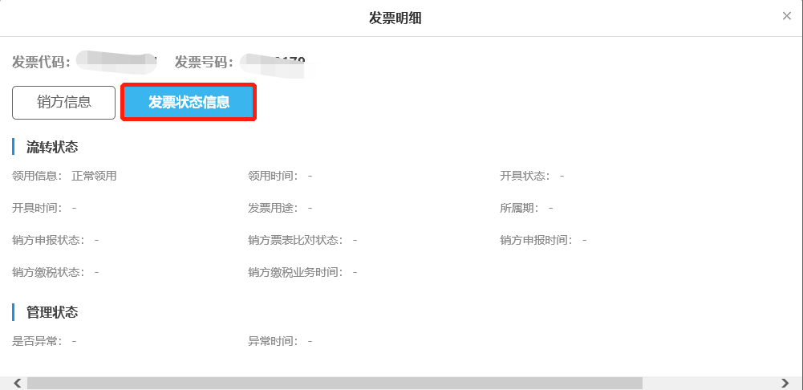

8.2代办退税批量勾选
只有外综服企业有代办退税批量勾选功能模块，是针对发票数据量较大、逐票勾选模式不太适用的状况给纳税人提供的一项优化服务。通过文件导入的形式实现批量勾选，达到提高发票勾选效率、降低勾选工作量的目的。
1、在线批量勾选
（1）您可以通过选择开票日期、销方税号和接收日期（更多查询条件），点击“查询”按钮。
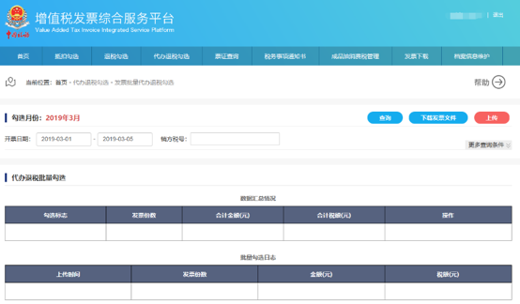

（2）在数据汇总情况表格里看到符合条件的发票信息，点击“全部勾选”。如下图所示：
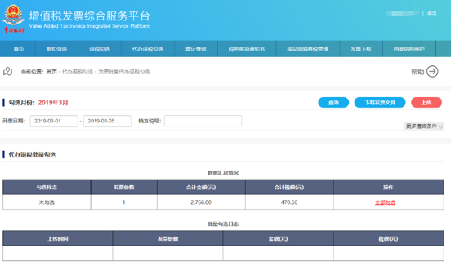
（3）若对本次要勾选的数据确认无误，点击“确定”按钮，如下图所示
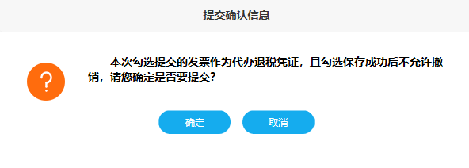
（4）本次数据保存成功，如下图所示

2、文件异步操作
（1）您还可以点击“下载发票文件”按钮后，下载可勾选确认的发票清单文件，使用winrar等解压缩软件解压后可以得到一个excel文件（excel 2003格式）。
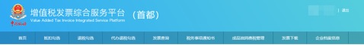
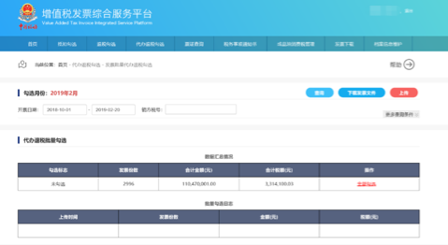
（2）当一个EXCEL文件中的发票数量超过2000份时，平台将自动以多个EXCEL文件进行下载，操作员将对每一个EXCEL文件分别进行修改、保存后，再上传：
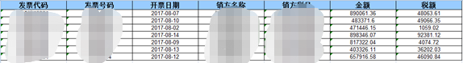
（3）点击“上传”按钮，系统出现如下提示：
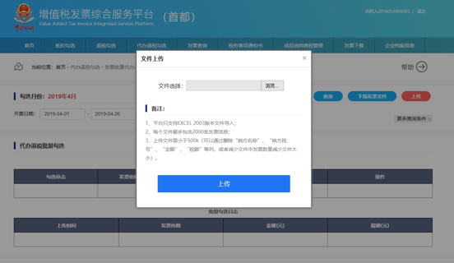
（4）然后点击“浏览”按钮选择之前准备好的勾选清单文件（excel 2003格式的xls文件，建议文件大小不超过500k），再点击“打开”按钮，最后点击“上传”按钮即可进行文件的上传和批量勾选处理。
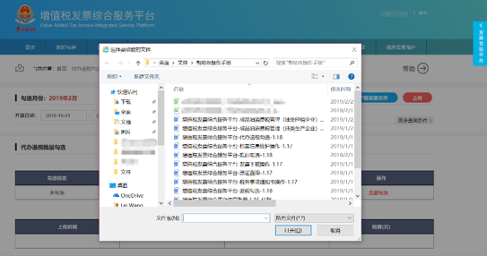
（5）代办退税批量勾选上传操作成功后，勾选即为确认勾选且不可撤销，系统会先显示如下的提示信息：
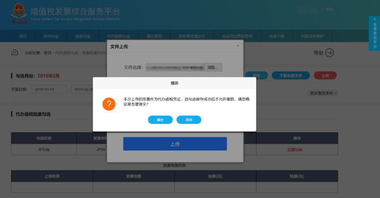
（6）点击“确定”按钮，对本次文件批量勾选操作中的确认勾选情况进行汇总显示。点击确定按钮后，系统会以红色字体标识出最近一次的日志记录：
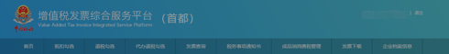
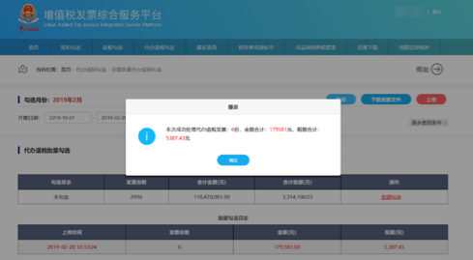
（7）如果上传的文件类型不正确，系统会出现如下提示：
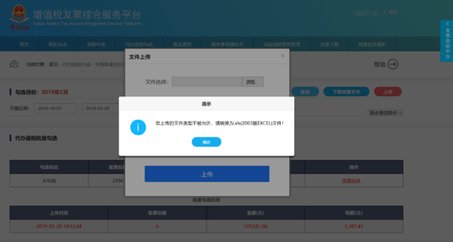

8.3代办退税统计
仅外综服企业具有该功能权限。主要向用户提供可用于代办退税的发票汇总统计表。本统计表包括指定勾选月份内所有勾选认证为代办退税或扫描认证的代办退税发票。
勾选统计的频率为每天准实时执行，新增勾选认证数据和扫描认证的代办退税数据会触发报表更新。其中，勾选认证或扫描认证的代办退税数据会准实时在本统计表中体现，请您关注统计表上方的“报表更新时间”。
具体操作如下：
1、您可以通过点击页面右上角的“帮助”按钮，查看“代办退税统计”模块的关注要点信息，如下图所示：

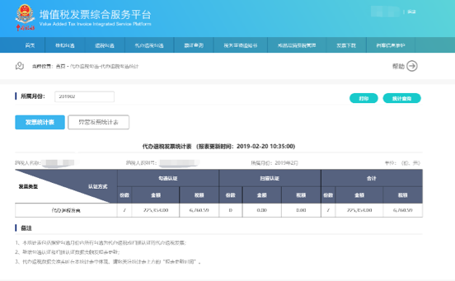
2、选择勾选月份后，点击统计查询按钮，在下方出现查询统计结果，代办退税发票统计表的表头会显示当前勾选月份报表最新的更新时间。

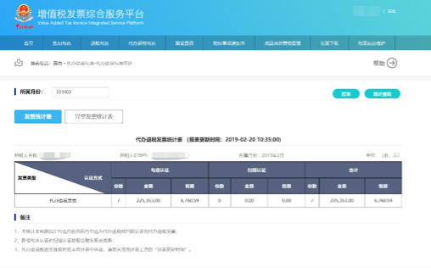
3、页面下方展示的代办退税发票清单，可查看具体勾选的发票信息 ，本功能支持对已认证数据的查询和下载导出
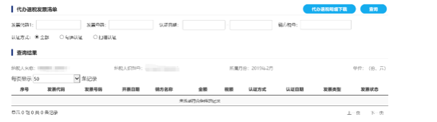
4、 异常发票统计表展示的异常发票清单，为认证后产生的异常发票（含作废、失控、红冲、异常），这部分发票虽然已成功进行了勾选认证或扫描认证，但是不能作为当期参与代办退税业务的有效依据。您可以下载发票清单，查看发票明细（包含所有状态的发票明细），并对这部分认证后的异常发票进行相应处理。
5、您还可以通过点击代办退税发票统计表右上方的“打印”按钮，对统计表进行打印操作。如下图所示：
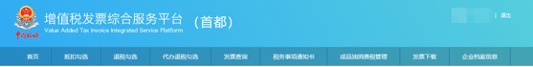
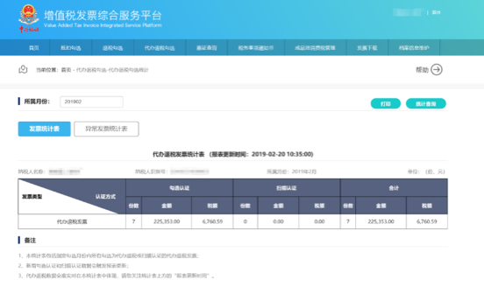
点击“打印”按钮后，平台显示：
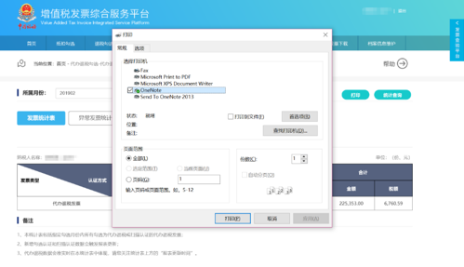
您可以进行直接“打开”操作或通过“保存”按钮将其保存到本地计算机后进行打印。您需要注意，进行此操作需要您的本地计算机安装了PDF软件才能正常进行。

9发票查询
该功能主要向用户提供发票明细的查询功能，分为单票查询、发票查验、未到期发票查询。

9.1单票查询
1、点选“单票查询”，输入发票代码、发票号码（必须条件），点击“查询”按钮以查看发票认证情况及明细信息。
查询条件：
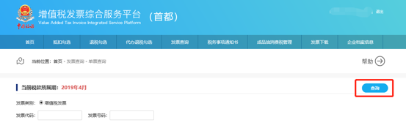
查询结果如下图所示：
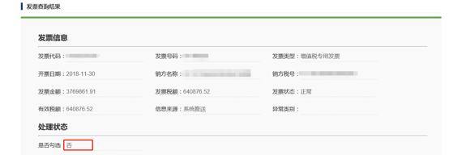

9.2发票查验
1、点选“发票查验”，如下图：
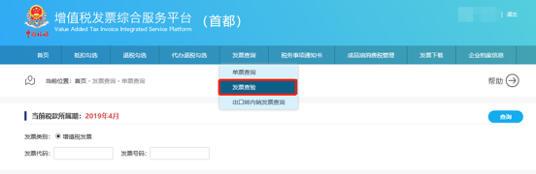
2、系统自动跳转国家税务总局全国增值税发票查验平台，如下图：
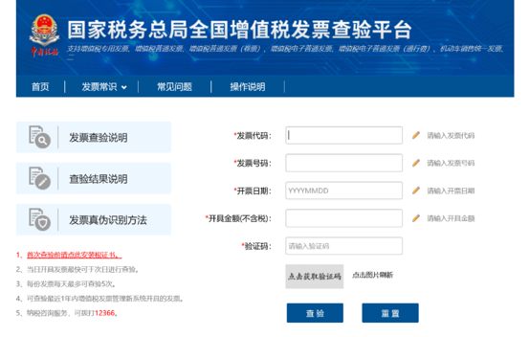

9.3未到勾选日期发票查询
点选“未到勾选日期发票查询”，并且输入相应查询条件（发票代码、发票号码、开票日期），可查询发票明细：
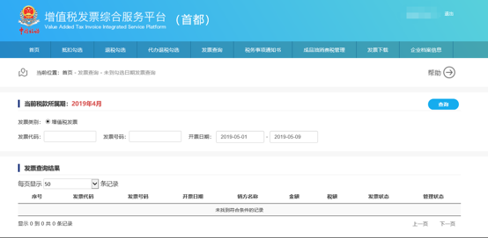
点击“查询”，查询结果显示如下：
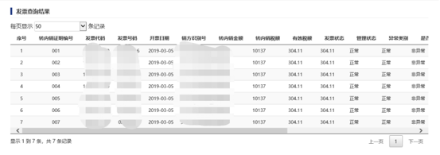

9.4出口转内销发票查询
点选“出口转内销发票查询”，并且输入相应查询条件（发票代码、发票号码、开票日期），可查询出口转内销发票明细。
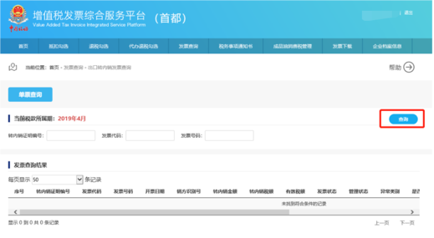
点击“查询”按钮，查询结果如下图所示：
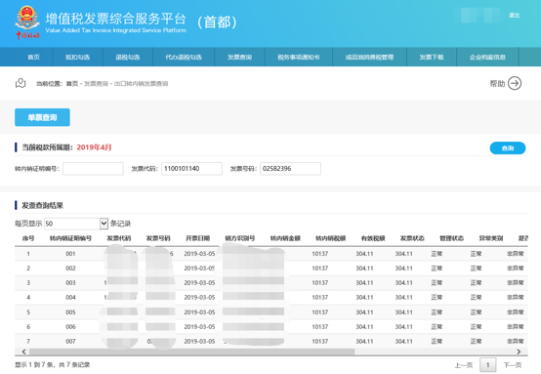
在“出口转内销发票查询”下，可对“未到勾选日期发票查询”，并且输入相应查询条件（发票代码、发票号码、开票日期），可查询发票明细：
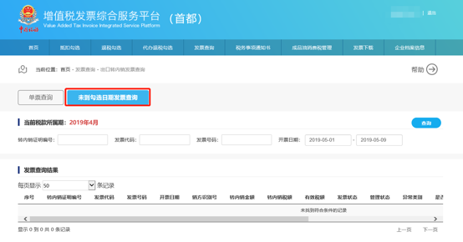
点击“查询”按钮，查询结果如下图所示：
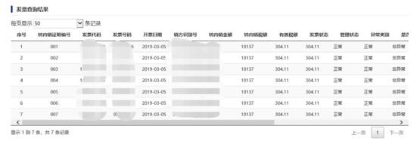

10税务事项通知书
该功能主要向用户提供税务事项通知书的查询、下载功能。包括税务事项通知书以及发票列表。具体操作如下：
1、输入通知书编号（支持模糊查询）、选择录入日期，点击“查询”按钮，查询税务事项通知书。查询条件：

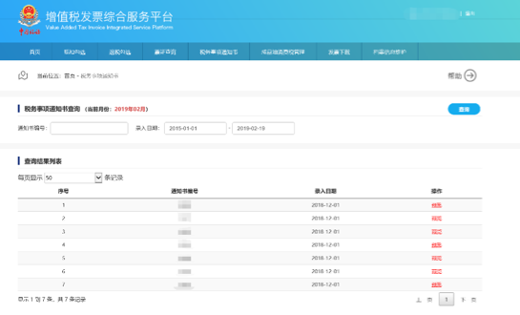
在下方展现查询结果：


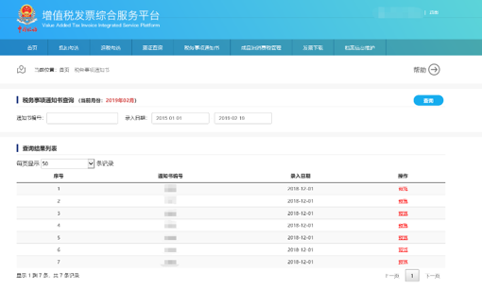
2、查询结果中点击红色的浏览链接，可查看具体的税务事项通知书内容和发票，如下图所示：

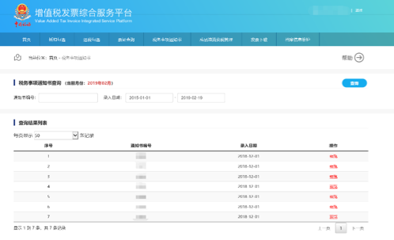
税务事项通知书包含通知书和发票列表，显示如下：
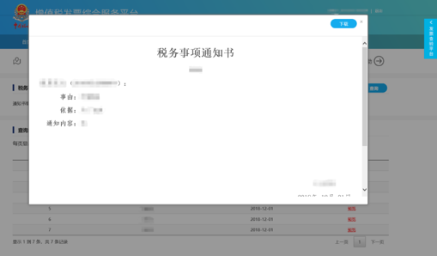
注：点击下拉菜单可调整每页显示发票记录的条数。
3、在税务事项通知书页面，点击“下载”按钮后，下载当前的税务事项通知书（文件名规则：纳税人识别号_swsxtzs_序号.zip），使用winrar等解压缩软件解压后可以得到一个PDF文件。如下图所示：
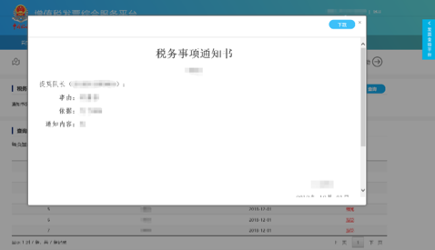
点击上图中的“下载”按钮后，页面显示：
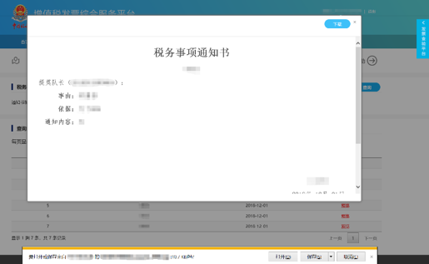
点击“打开”按钮，如下图所示：
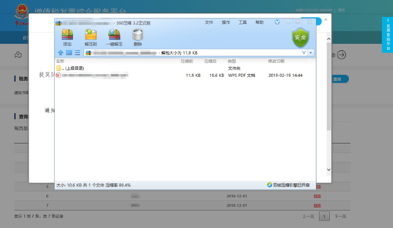
您也可以通过“保存”按钮将其保存到本地计算机后，使用winrar等解压缩软件解压后可以得到一个PDF文件。
4、您可以直接“打开”PDF文件进行查看或者打印。需要注意，进行此操作需要您的本地计算机安装了PDF软件才能正常进行。
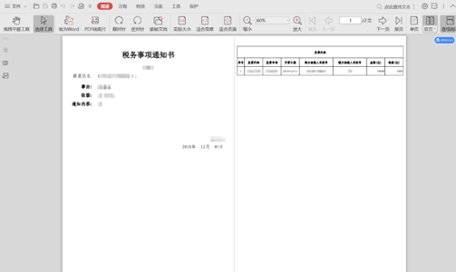

11成品油消费税管理(油类生产企业)

11.1消费税工作台
本功能用户可以查看当年或之前年度内各月成品油消费税进项发票的认证情况（含成品油增值税专用发票和海关进口缴款书）。对于误申报的成品油税款所属期，只要符合条件，可以进行回退税款所属期操作，还可以查看关于回退功能的相关帮助信息。根据每月勾选确认的操作情况在工作台区域会有三种颜色来标识不同的业务状态：


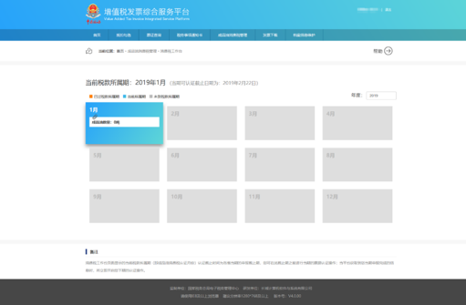
（1）月份卡片为橙色底色，对应图例，表示该月份已过期，只可查询不能进行操作。
（2）月份卡片为蓝色底色，对应图例，则表示该月为当前正在处理的税款所属期，可进行勾选和确认操作。
（3）月份卡片为灰色底色，对应图例，则表示该月份为当前月以后的月份，不能进行勾选、确认等操作。

11.2海关缴款书录入
本功能成品油生产企业将已取得的海关进口缴款书相关信息，录入至增值税发票综合服务平台中。该功能页面如下图所示：


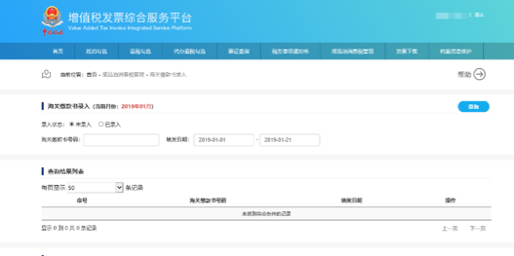
注：
1、只有稽核结果为相符的海关进口缴款书方可录入。
在此功能中分为上、下两个区域，即查询条件区域和查询结果列表区域。
（1）查询条件区域的条件包括：
条件字段 | 输入说明 | 备注
海关缴款书号码 | 22位字符 | 默认为空，如果要精确查询单张海关缴款书功能，则输入22位字符：含数字字母/-的4类型内容即可
填发日期 | 日期区间选择框 | 默认所属月份月初至当前日期，可选择任意日期查询符合条件的海关缴款书，为必录条件。
录入日期 | 日期区间选择框 | 默认为空，可以不输入
录入状态 | “未录入”和“已录入” | 默认查询确认状态为“未录入”。
（2）下部为查询结果的操作区域。相关说明如下：
具体操作方法：
1、在上述功能界面中，根据需要输入或选择相关查询条件，然后点击“查询”按钮；
2、系统自动返回相关的查询结果信息，用户可以根据需要选择海关缴款书进行“录入油品”和“查看录入油品”的操作。
3、完成录入后在“成品油发票认证”菜单下进行勾选提交。
- 在上述功能界面中，录入状态选择“未录入”，点击“查询”按钮，系统自动返回相关的查询结果信息，用户可以根据需要的海关缴款书“录入油品”。如下图所示：
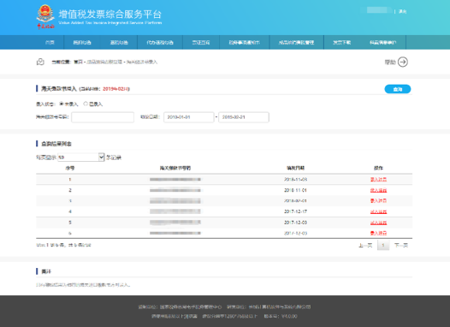
- 出现“录入油品购进数量”弹出窗体。
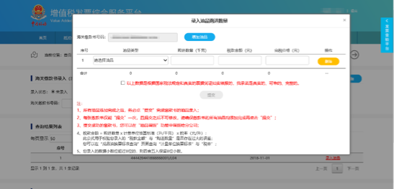
注：
1、所有油品添加完成之后，务必点“提交”完成缴款书的油品录入；
2、每张缴款书仅能“提交”一次，且提交之后不可修改，请确保缴款书的所有油品均添加完成再点击“提交”；
3、提交成功的缴款书，您可以在“成品油发票认证”中进行发票认证；
4、税款金额 = 购进数量 x 计量单位换算标准（升/千克） x 税率（元/升）；
此公式用于校验您录入的“税款金额”与“购进数量”是否存在过大的误差；
您可以在“成品油换算标准查询”页面查询“计量单位换算标准”与“税率”；
5、您录入的数据小数位超过8位的，则四舍五入保留8位小数。
- 点击“请选择油品”，选择需要录入的油品名称：
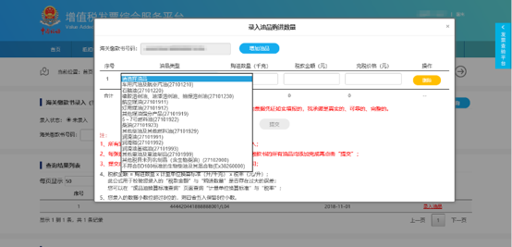
- 输入该油品的购进数量、税款金额、完税价格。完成该油品的录入。
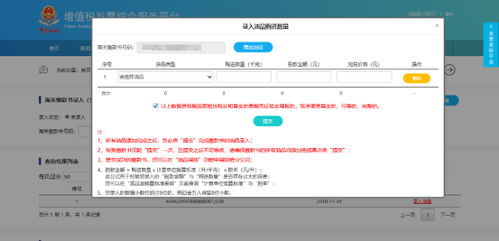
- 如果需要一个缴款单录入多个油品，点击“增加油品”， 继续添加其它油品信息。
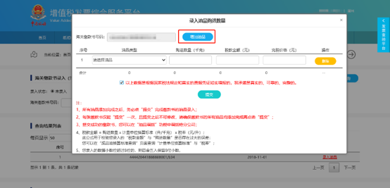
- 如果一个缴款单录入多个油品，需要删除多余的油品，点击“删除”即可。
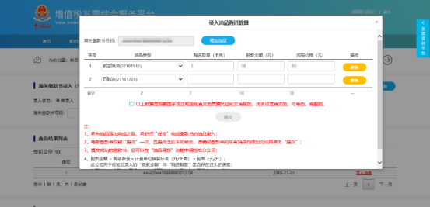
- 确认此缴款书油品录入完整，选择承诺条款，点击“提交”。
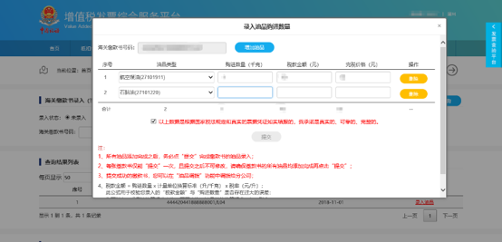
- 系统根据录入的“购进数量”按照规则自动计算税款金额，与手工录入的“税款金额”比较，误差超过100元，需要重新修改“购进数量”或“税款金 额”。
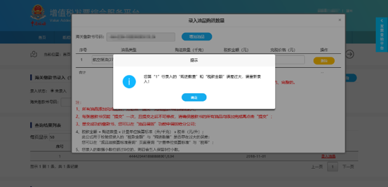
- 如果此缴款书录入油品通过校验并完整，点击“提交”，会提示用户相关信息如下，确认正确点击“确定”。
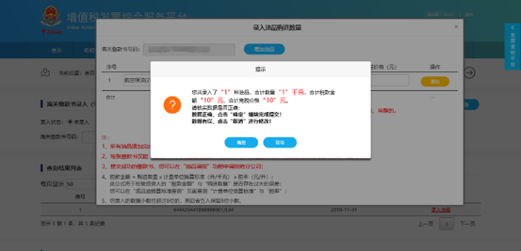
- 确认正确点击“确定”。
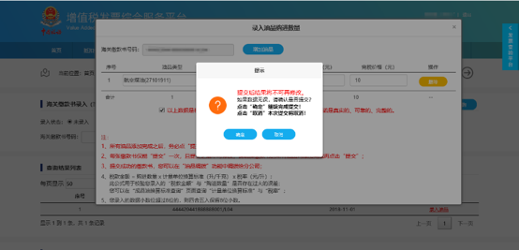
- 录入状态选择“已录入”，点击“查询”按钮，系统自动返回相关的查询结果信息。如下图所示：
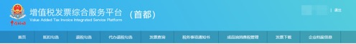
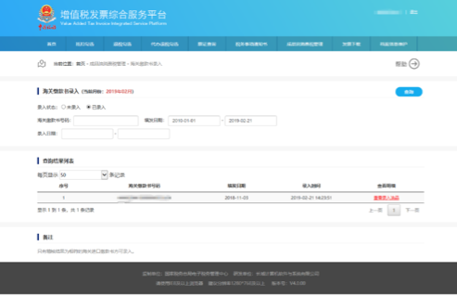
- 用户可以点击“查看录入油品”，查看已录入完成的该缴款书的油品详情。
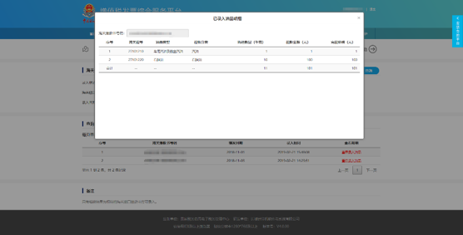

11.3成品油发票认证
该功能成品油生产企业将取得的增值税专用成品油发票、海关进口专用缴款书信息进行选择确认。该功能页面如下图所示：
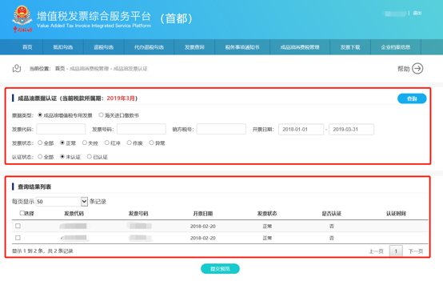
在此功能中分为上、下两个区域，即查询条件区域和查询结果勾选操作区域。
（1）上部分查询条件区域的条件包括：
条件字段 | 输入说明 | 备注
数据类型 | “成品油增值税专用发票”、“海关进口缴款书” | 默认“成品油增值税专用发票”
发票代码 | 10或12位数字 | 默认为空，如果要精确查询单张发票的功能，则发票代码号码必须输入完整，否则留空即可
发票号码 | 8位数字
开票日期 | 日期区间选择框 | 默认所属月份月初至当前日期，可查询任意日期的发票，为必录条件。
销方税号 | 15、17、18、20位税号 | 默认为空，可以不输入；如果要限定指定销方开具的发票，必须输入完整的税号方可，不支持模糊匹配
认证状态 | “全部”、“未认证”和“已认证” | 默认查询认证状态为“未认证”的发票。点选“已认证”则筛选出已勾选认证的发票。
发票状态 | “全部”、“正常”、 “失控”、“红冲”、“作废”、“异常” | 默认查询正常状态的发票。用于筛选某种特定状态的发票，也可以点选“全部”来查询所有状态的发票。
海关缴款书号码 | 22位字符 | 默认为空，如果要精确查询单张海关缴款书功能，则输入22位字符：含数字字母/-的4类型内容即可
填发日期 | 日期区间选择框 | 默认所属月份月初至当前日期，可选择任意日期查询符合条件的海关缴款书，为必录条件。
缴款书状态 | “全部”、“相符”、“重号” | 默认查询正常状态的发票。用于筛选某种特定状态的缴款书，也可以点选“全部”来查询所有状态的缴款书。
- 下部为查询结果的勾选操作区域，相关说明如下：
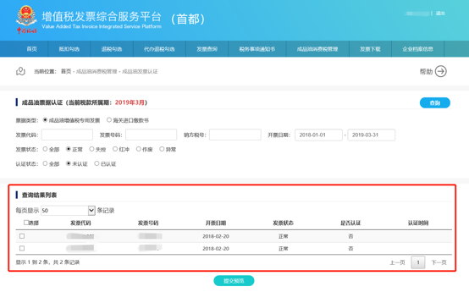
注：
1、此功能对成品油生产企业开放，可勾选的票据为成品油增值税专用发票和海关进口缴款书；
2、选择提交成功的票据支持撤销操作；
3、成品油增值税专用发票除正常状态外，其他异常发票不允许认证；
具体操作方法(以成品油增值税发票确认为例演示)：
1、在上述功能界面中，根据需要输入或选择相关查询条件，然后点击“查询”按钮；
2、系统自动返回相关的查询结果信息，用户可以根据需要选择成品油增值税专用发票或海关缴款书进行勾选操作;
- 在数据类型选择“成品油增值税专票”、已选择开票日期的前提下，点击“查询”按钮：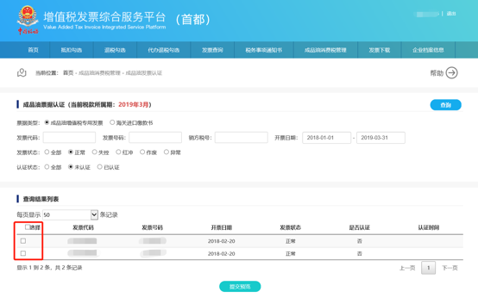
选中一张勾选标志为“”的发票，选中第一列的勾选状态，即可实现对该份发票的勾选处理；
- 完成当前页发票的勾选操作后，需点击“提交预览”按钮，再进行其他页的操作。若没有及时保存,则会撤销之前页面的勾选：
- 依次对需操作的发票进行勾选处理，每一个查询结果分页中需要分别提交预览;
- 点击提交预览按钮后,当平台成功获取您“未申报”的申报结果或未成功获取您当期的申报结果时，平台将提示您“尊敬的纳税人：因未能获取到您税款所属期xxxx年xx月的申报结果状态，请您选择是否已完成税款所属期xxxx年xx月的消费税申报工作!”，如下图所示(在当前月1日至申报期结束当日，平台成功获取到”已申报”的申报结果时不会弹出以下窗口；当前月申报期结束之后至当前月最后一日，也不会弹出此窗口)：
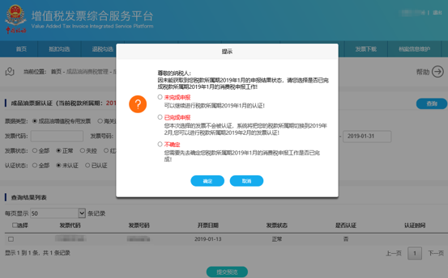
请您按照当前税款所属期的实际申报情况，进行选择：
A. 选择“未完成申报”，您将可以继续进行当前税款所属期的认证操作，当期确认操作可继续。平台将提示您如下图所示：
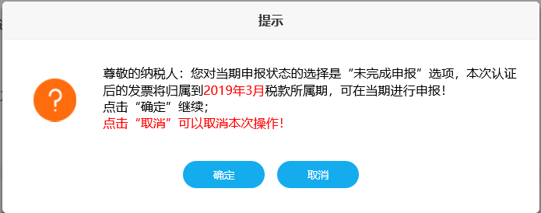
B. 选择“已完成申报”，您本次确认的数据无效且被平台自动回退至“未勾选”状态，请您到“成品油认证”模块查看税款所属期是否已成功变更为下期，成功变更为下期后，请重新进行后续的认证操作。平台将提示您如下图所示：

C. 选择“不确定”，为避免当期发票的误认证，您需要先确定当前税款所属期的申报工作，再进行当次发票的确认。平台将提示您如下图所示：

(5) 根据具体情况进行正确操作后,会弹出预览界面,如下图所示
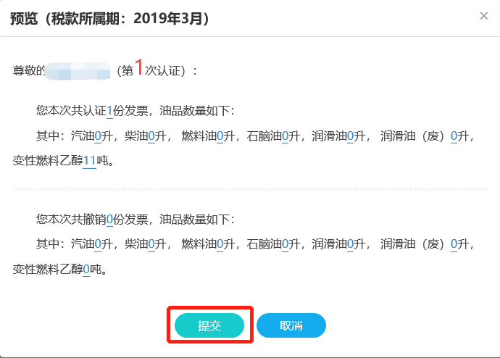
(6) 提交成功后，系统会给出如下提示：

如果查询不到符合条件的发票记录，系统会显示如下信息：

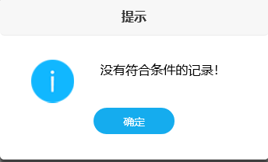
(7)如果需要撤销已经认证的发票,请选择已认证
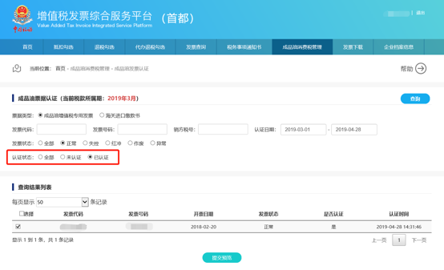
(8)点击查询
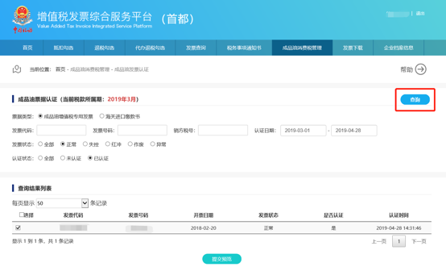
(9)勾选掉要撤销的发票
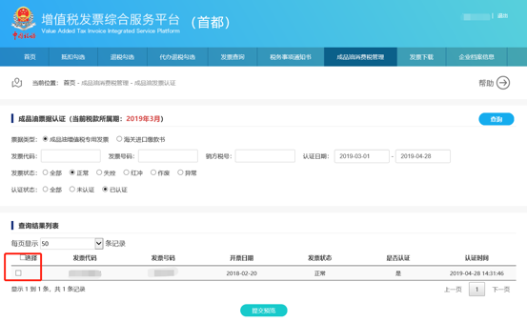
(10)点击提交预览
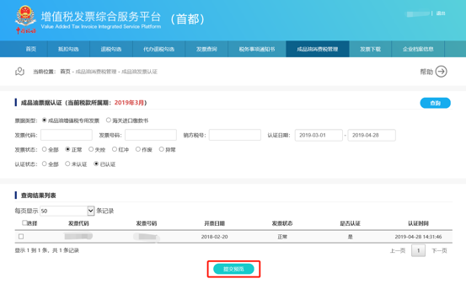
(11)点击确定
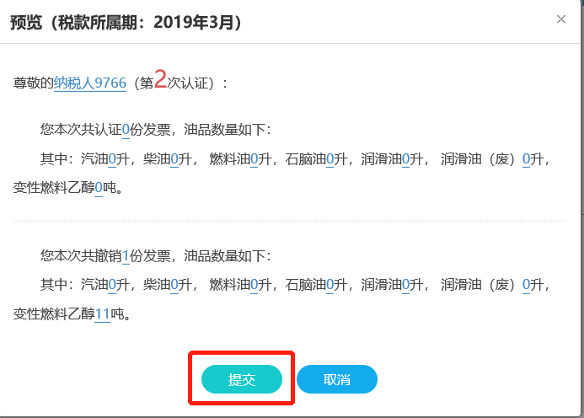
(12)点击提交

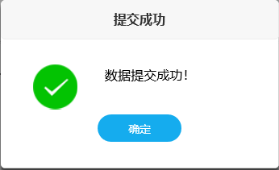
至此撤销成功。

11.4成品油认证统计
该功能主要向成品油生产企业提供已认证的成品油数量汇总统计表。包括成品油名称,油品数量,数量单位。本统计表包括指定属期内所有成品油专票和海关缴款书的认证统计情况。成品油认证统计的频率为每天准实时执行, 新增勾选数据会触发新增勾选数据, 请您关注统计表上方的“报表更新时间”。
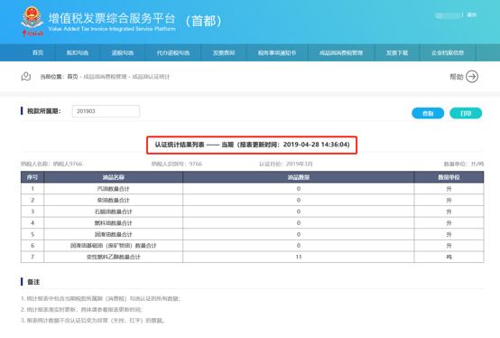
具体操作如下：
- 选择税款所属期后，点击统计查询按钮，在下方出现查询统计结果；
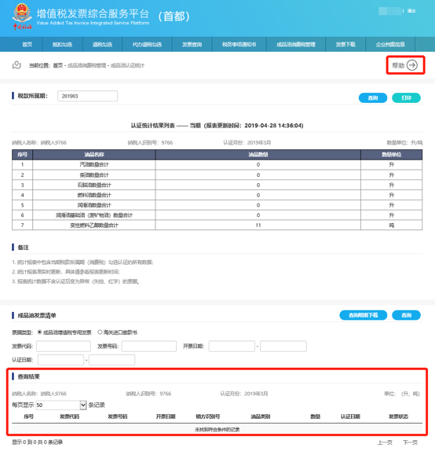

2、您可以通过点击页面右上角的“帮助”按钮，查看“成品油认证统计”模块的关注要点信息;
3、纳税人通过统计结果，可获知查询月份用于消费税申报的成品油种类、成品油数量及税额合计；
4、在认证统计结果表的表头会显示当前税款所属期报表最新的更新时间，下方可查询本次统计结果的成品油详细数据，查看统计表中汇总数据的明细，如下图所示：
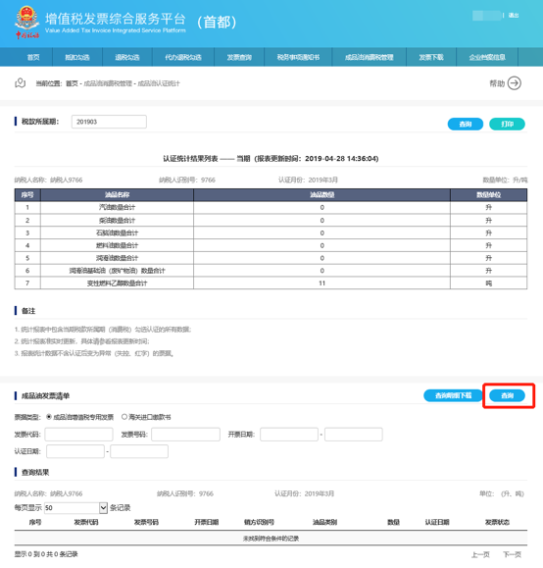
通过输入发票代码、发票号码、开票日期、认证日期、(缴款书输入缴款书号码,填发日期,认证日期)，点击“查询”按钮后，显示符合条件的发票明细信息(或者海关缴款书明细)。如下图所示
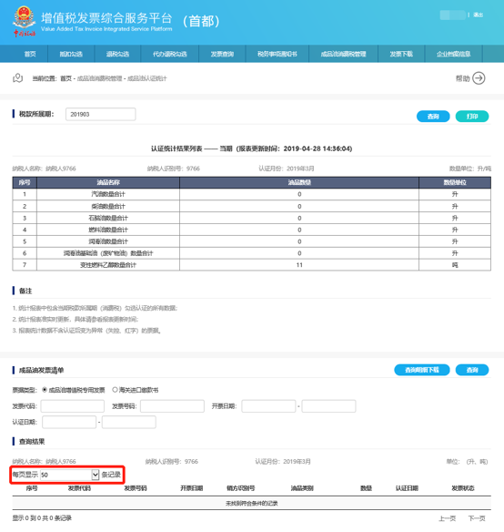
5、通过输入发票代码、发票号码、开票日期、认证日期、(缴款书输入缴款书号码,填发日期,认证日期)点击“查询明细下载”按钮后，下载一个符合设置筛选条件的发票清单和缴款书清单)文件（文件名规则：纳税人识别号_认证年月_cpy.jks.zip），使用winrar等解压缩软件解压后可以得到两个excel文件（excel 2003格式）。如下图所示：
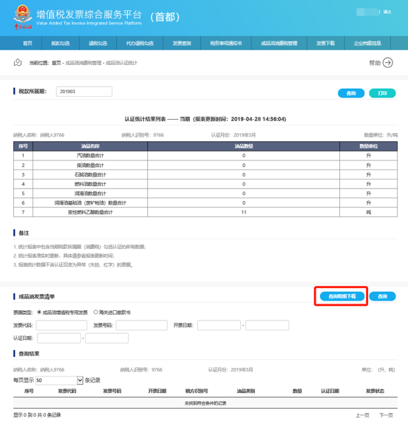 点击上图中的按钮后，页面显示：
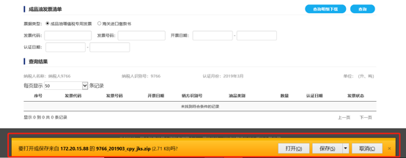
点击”打开”按钮平台将直接弹出EXCEL页面，您可直接查看或编辑后再进行保存。点击“保存”按钮，您可将导出的EXCEL文件保存至本地后再打开进行使用，如下图所示：
6、您还可以通过点击认证结果列表右上方的“打印”按钮，对统计表进行打印操作。如下图所示：
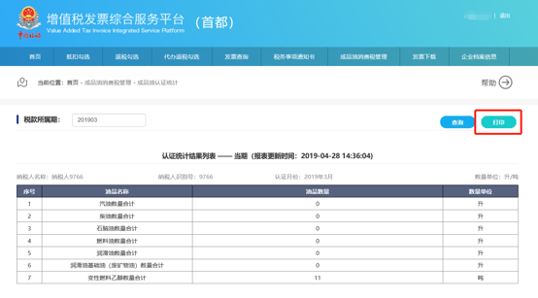
点击“打印”按钮后，平台显示：
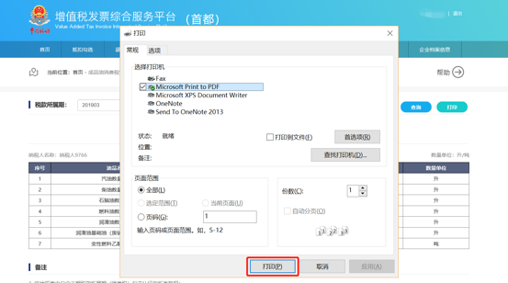
您可以进行直接“打开”操作或通过“保存”按钮将其保存到本地计算机后进行打印。您需要注意，进行此操作需要您的本地计算机安装了PDF软件才能正常进行。

11.5成品油换算标准查询
可通过本功能查看税收商品换算标准和海关商品换算标准
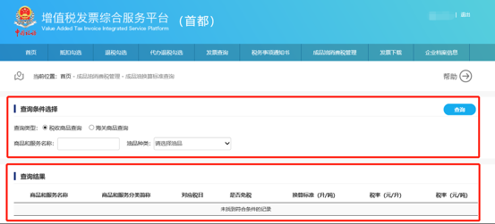
在此功能中分为上、下两个区域，即查询条件区域和查询结果列表区域。
（1）上部分查询条件区域的条件包括：
条件字段 | 输入说明 | 备注
商品和服务名称 | 商品和服务名称 | 默认为空
油品种类 | 油品种类下拉框 | 默认为空，可以不输入；如果要制定某一种油品可以在下拉列表中选择
查询类型 | “税收商品查询”、“海关商品查询” | 默认“税收商品查询”
（2）下部为查询结果区域，显示如下：
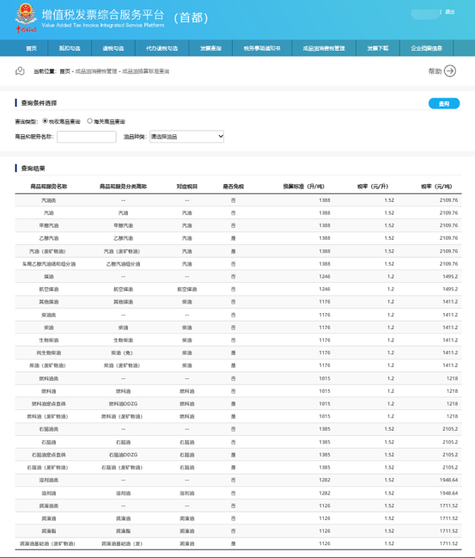

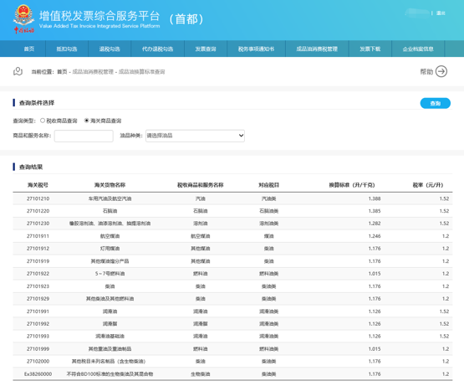

12成品油消费税管理(油类经销企业)

12.1海关缴款书录入
本功能成品油经销企业将已取得的海关进口专用缴款书相关信息，录入至增值税发票综合服务平台中。该功能页面如下图所示：
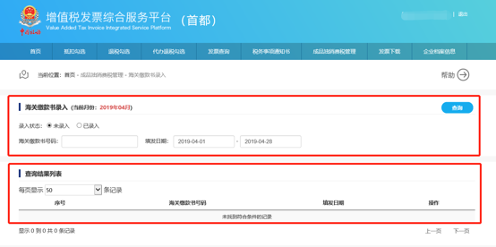
注：
1、只有稽核结果为相符的海关进口缴款书方可录入。
在此功能中分为上、下两个区域，即查询条件区域和查询结果列表区域。
（1）查询条件区域的条件包括：
条件字段 | 输入说明 | 备注
海关缴款书号码 | 22位字符 | 默认为空，如果要精确查询单张海关缴款书功能，则输入22位字符：含数字字母/-的4类型内容即可
填发日期 | 日期区间选择框 | 默认所属月份月初至当前日期，可选择任意日期查询符合条件的海关缴款书，为必录条件。
录入日期 | 日期区间选择框 | 默认为空，可以不输入
录入状态 | “未录入”和“已录入” | 默认查询确认状态为“未录入”。
- 下部为查询结果的操作区域。相关说明如下：
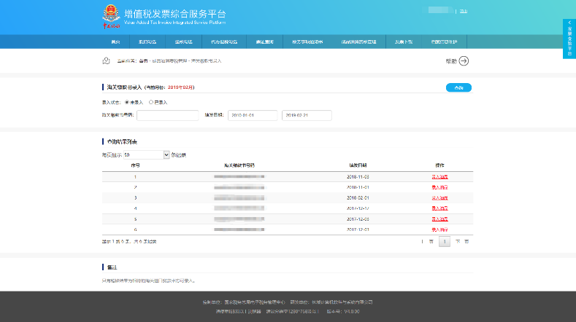
具体操作方法：
1、在上述功能界面中，根据需要输入或选择相关查询条件，然后点击“查询”按钮；
2、系统自动返回相关的查询结果信息，用户可以根据需要选择海关缴款书进行“录入油品”和“查看录入油品”的操作。
（3）完成录入后在“购进数据选择”菜单下进行确认提交。
在上述功能界面中，录入状态选择“未录入”，点击“查询”按钮，系统自动返回相关的查询结果信息，用户可以根据需要的海关缴款书“录入油品”。如下图所示：

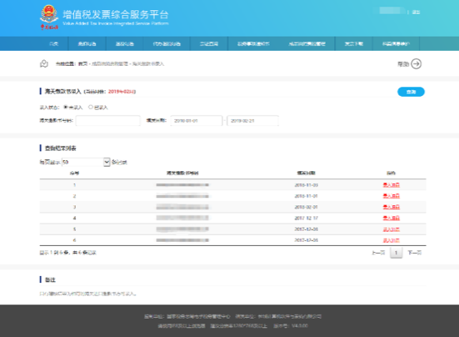
出现“录入油品购进数量”弹出窗体。
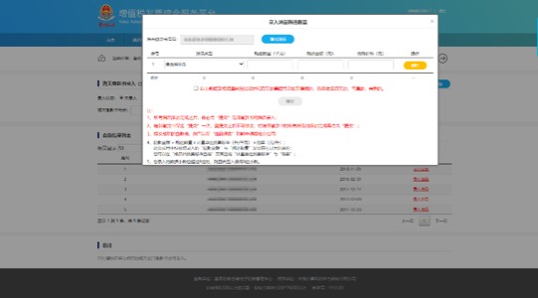
注：
1、所有油品添加完成之后，务必点“提交”完成缴款书的油品录入；
2、每张缴款书仅能“提交”一次，且提交之后不可修改，请确保缴款书的所有油品均添加完成再点击“提交”；
3、提交成功的缴款书，如需要做为开票购进数据，您还需要在“购进数据选择”中进行选择提交；
4、税款金额 = 购进数量 x 计量单位换算标准（升/千克） x 税率（元/升）；
此公式用于校验您录入的“税款金额”与“购进数量”是否存在过大的误差；
您可以在“成品油换算标准查询”页面查询“计量单位换算标准”与“税率”；
5、您录入的数据小数位超过8位的，则四舍五入保留8位小数。
点击“请选择油品”，选择需要录入的油品名称：
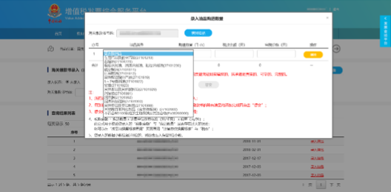
输入该油品的购进数量、税款金额、完税价格。完成该油品的录入。
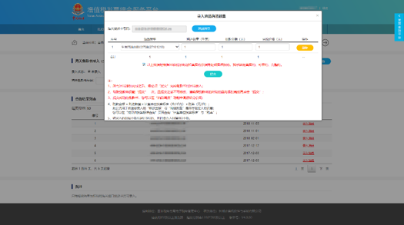
如果需要一个缴款单录入多个油品，点击“增加油品”， 继续添加其它油品信息。
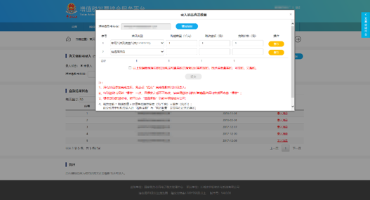
如果一个缴款单录入多个油品，需要删除多余的油品，点击“删除”即可。
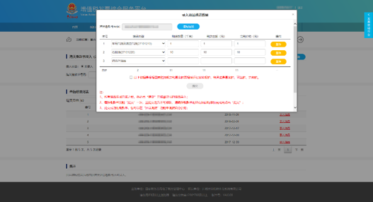
确认此缴款书油品录入完整，选择承诺条款，点击“提交”。
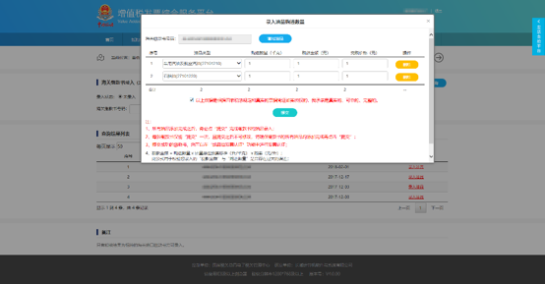
如果录入油品的“购进数量”和“税款金额”超过100元，误差过大，重新修改“购进数量”或“税款金额”即可。
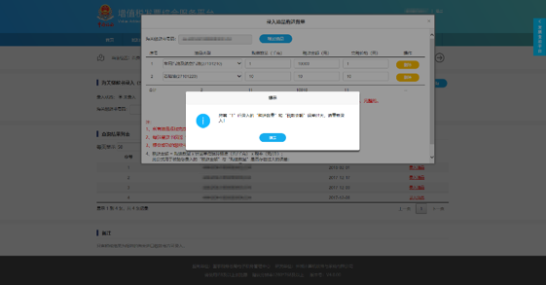
如果此缴款书录入油品通过校验并完整，点击“提交”，会提示用户相关信息如下，确认正确点击“确定”。
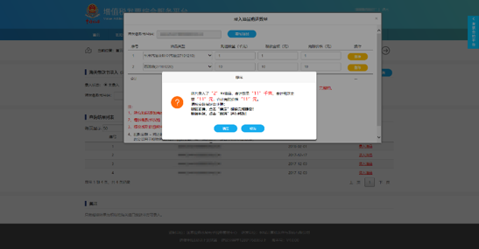
确认正确点击“确定”。
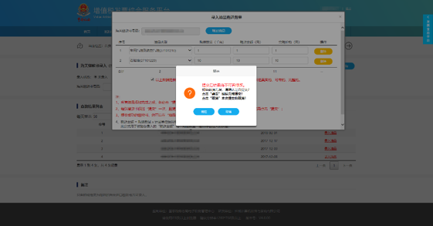
录入状态选择“已录入”，点击“查询”按钮，系统自动返回相关的查询结果信息。如下图所示：

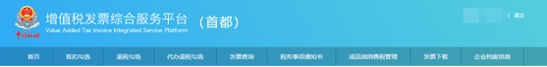
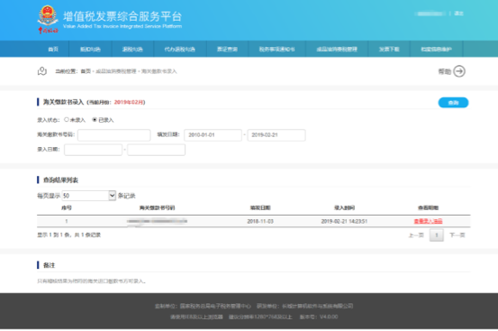
用户可以点击“查看录入油品”，查看已录入完成的该缴款书的油品详情。
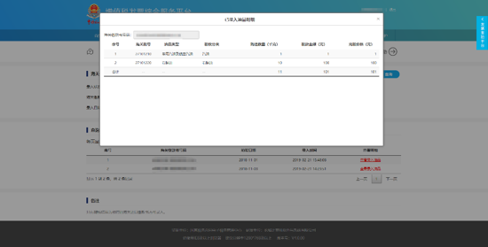

12.2购进数据选择
该功能成品油经销企业将取得的增值税专用成品油发票、海关进口专用缴款书信息进行选择确认，作为开具成品油发票油品总量。开具的某一商品和服务税收分类编码的油品，应不大于所勾选确认的成品油专用发票、海关进口专用缴款书信息中对应的同一商品和服务税收分类编码的油品总量。该功能页面如下图所示：
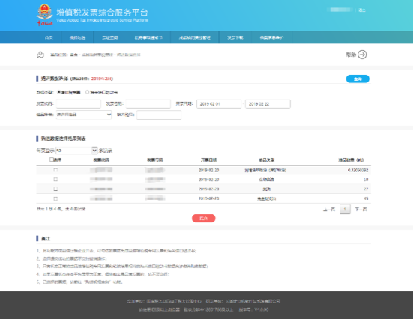
在此功能中分为上、下两个区域，即查询条件区域和查询结果勾选操作区域。
（1）上部分查询条件区域的条件包括：
条件字段 | 输入说明 | 备注
发票代码 | 10或12位数字 | 默认为空，如果要精确查询单张发票的功能，则发票代码号码必须输入完整，否则留空即可
发票号码 | 8位数字
开票日期 | 日期区间选择框 | 默认所属月份月初至当前日期，可查询任意日期的发票，为必录条件。
油品种类 | 油品种类下拉框 | 默认为空，可以不输入；如果要指定某一种油品可以在下拉列表中选择
海关缴款书号码 | 22位字符 | 默认为空，如果要精确查询单张海关缴款书功能，则输入22位字符：含数字字母/-的4类型内容即可
填发日期 | 日期区间选择框 | 默认所属月份月初至当前日期，可选择任意日期查询符合条件的海关缴款书，为必录条件。
数据类型 | “增值税专票”、“海关进口缴款书” | 默认“增值税专票”
（2）下部为查询结果的勾选操作区域，相关说明如下：
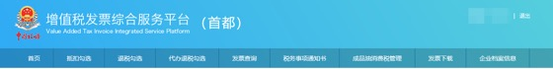
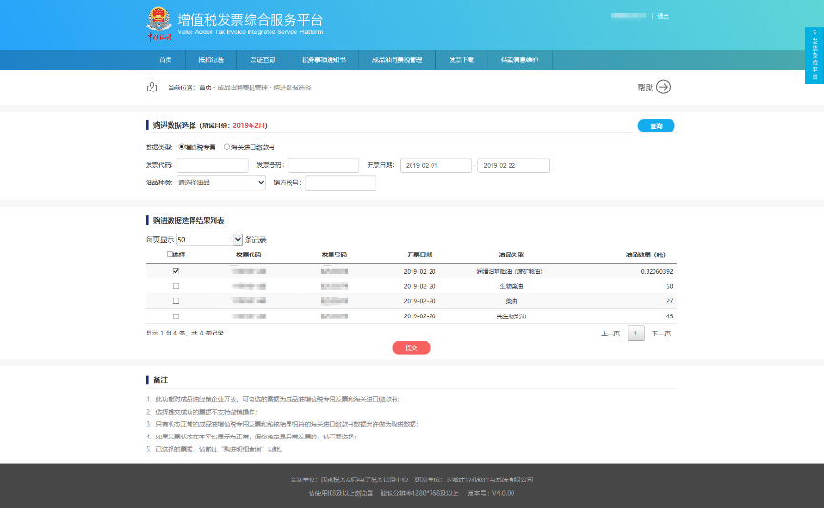
注：
1、此功能对成品油经销企业开放，可勾选的票据为成品油增值税专用发票和海关进口缴款书；
2、选择提交成功的票据不支持撤销操作；
3、增值税专用发票除正常发票外，其他异常发票不允许做为购进数据；
4、如需查询已选择的票据，请前往“明细查询”功能。
具体操作方法：
1、在上述功能界面中，根据需要输入或选择相关查询条件，然后点击“查询”按钮；
2、系统自动返回相关的查询结果信息，用户可以根据需要选择发票或海关缴款书进行勾选操作，确认本次需要勾选的发票或海关缴款书全部勾选完成后，可以点击“保存”按钮，即可将本次勾选的操作进行保存处理（对已勾选的发票或海关缴款书不能进行撤销操作）。
（3） 在数据类型选择“增值税专票”、已选择开票日期的前提下，点击“查询”按钮：

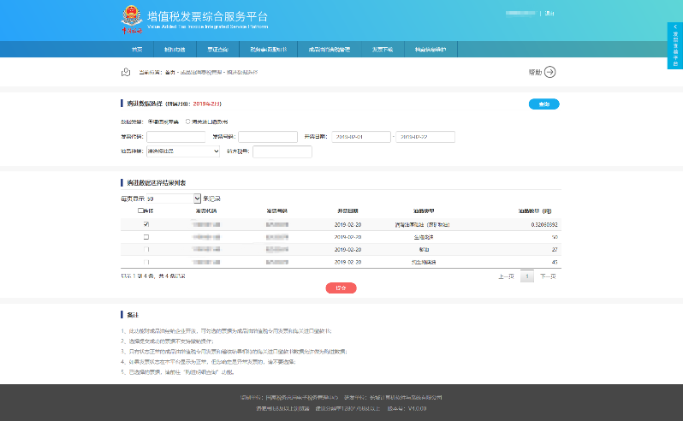
选中一张勾选标志为“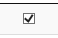”的发票，选中第一列的勾选状态，即可实现对该份发票的勾选处理；
（4）接着点击“上一页”或“下一页”，重复上述的（1）的勾选操作，依次对需操作的发票进行勾选处理，每一个查询结果分页中需要分别点击保存操作，按页进行保存；
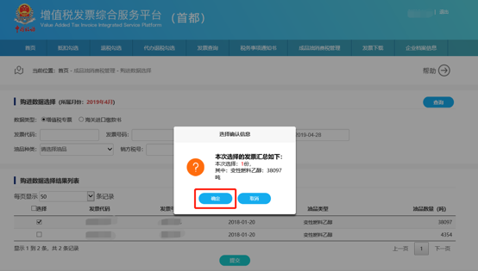

- 系统提示如下信息，点击“确定”按钮即可。
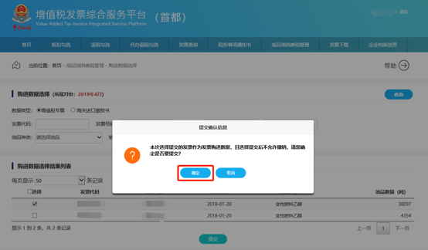
- 提交成功后，系统会给出如下提示：
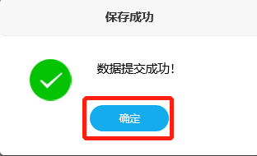
（7）如果查询不到符合条件的发票记录，系统会显示如下信息：
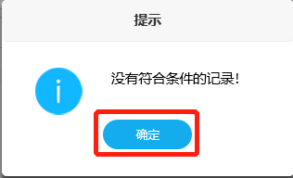

12.3购进明细查询
为了企业能更好掌握勾选确认的油品购进数量，平台提供了购进数据选择，税务机关补录、调拨数据的明细查询。
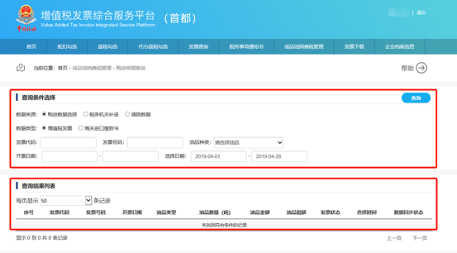
在此功能中分为上、下两个区域，即查询条件区域和查询结果列表区域。
（1）上部分查询条件区域的条件包括：
条件字段 | 输入说明 | 备注
发票代码 | 10或12位数字 | 默认为空，如果要精确查询单张发票的功能，则发票代码号码必须输入完整，否则留空即可
发票号码 | 8位数字
开票日期 | 日期区间选择框 | 默认为空，可查询任意日期的发票，如果要精确查询单张发票的功能，则输入完整，否则留空即可
选择日期 | 日期区间选择框 | 默认所属月份月初至当前日期，可查询任意日期的发票，为必录条件。
油品种类 | 油品种类下拉框 | 默认为空，可以不输入；如果要制定某一种油品可以在下拉列表中选择
海关缴款书号码 | 22位字符 | 默认为空，如果要精确查询单张海关缴款书功能，则输入22位字符：含数字字母/-的4类型内容即可
填发日期 | 日期区间选择框 | 默认为空，可查询任意日期的海关缴款书，如果要精确查询单张海关缴款书的功能，则输入完整，否则留空即可
税收缴款书号码 | 32位 | 默认为空，如果要精确查询单张税收缴款书功能，则输入32位税收缴款书号码即可
补录日期 | 日期区间选择框 | 默认所属月份月初至当前日期，可查询任意日期的税务机关补录的税收缴款书，为必录条件。
数量来源 | “购进数据选择”、“税务机关补录” | 默认为“购进数据选择”。成品油经销企业分公司还有“调拨数据”选项。
数据类型 | “增值税发票”、“海关缴款书” | 默认为“增值税发票”
（2）下部为查询结果的勾选操作区域，相关说明如下：
具体操作方法：
1、根据需要输入或选择相关查询条件，然后点击“查询”按钮；
2、系统自动返回相关的查询结果信息，用户可以根据需选择发票、海关缴款书、税务机关补录的税务缴款书明细。
- 查询条件选择税务机关补录，显示相关的税收缴款书号码：
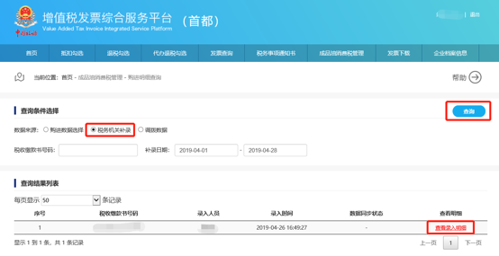
- 点击“查询录入明细”，显示如下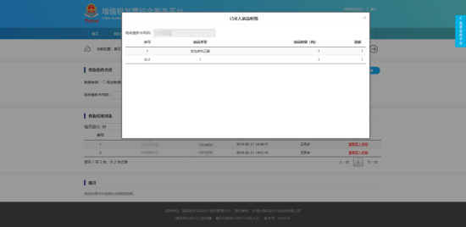
- 如果查询不到符合条件的发票记录，系统会显示如下信息：

12.4油品调拨
该功能是总公司特有功能，实现按照分公司、油品类别两个维度进行油品的调拨功能，调拨功能基于获取进项成品油发票的油品数量来调拨，总公司需要库存也需要调拨。该功能页面如下图所示：
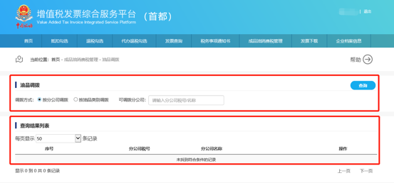
在此功能中分为上、下两个区域，即查询条件区域和查询结果列表区域。
（1）上部分查询条件区域的条件包括：
条件字段 | 输入说明 | 备注
可调拨分公司 | 输入可调拨分公司的关键字 | 默认为空，可以不输入；如果要指定某一分公司可以在下拉列表中选择；分公司列表中包含总公司本身
油品种类 | 油品种类下拉框 | 默认为空，可以不输入；如果要指定某一种油品可以在下拉列表中选择
（2）下部为查询结果列表区域，相关说明如下：
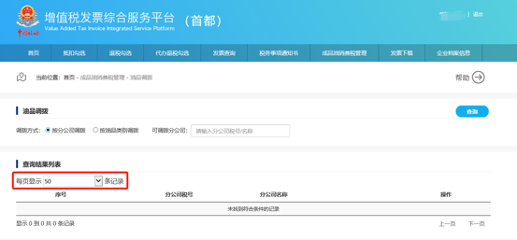
注：
1、本功能对总分机构标识为总公司的成品油经销企业开放，
2、油品有效库存数量小于等于0时，调拨功能无效，
3、变性燃料乙醇仅可以为有乙醇汽油控制权限的分公司调拨，
4、总公司自用开票库存也需要调拨。
具体操作方法：
1、在上述功能界面中，根据需要选择相关查询条件，然后点击“查询”按钮；
2、系统自动返回相关的查询结果信息，用户可以根据需要按可调拨分公司或油品种类进行调拨操作，确认本次需要调拨的油品数量输入完成后，可以点击“提交”按钮，即可将本次调拨的操作进行提交处理。
3、按可调拨分公司进行调拨：
- 在调拨方式选择“按分公司调拨”、可调拨分公司下拉框中选择对应的分公司，点击“查询”按钮：
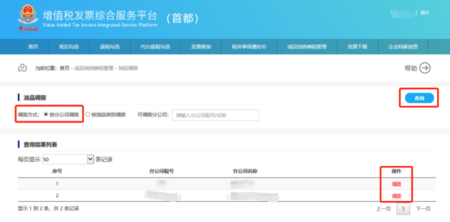
- 选中一个分公司，点击调拨，可进入调拨界面：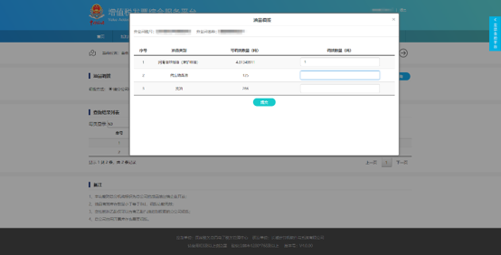
按照油品类型输入对应的调拨数量：
- 输入完成后，点击按钮，系统会提示：
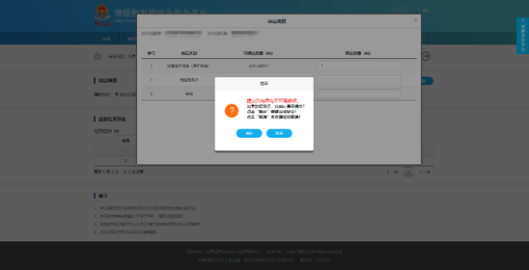
- 点击“确定”按钮即可，系统出现以下提示：
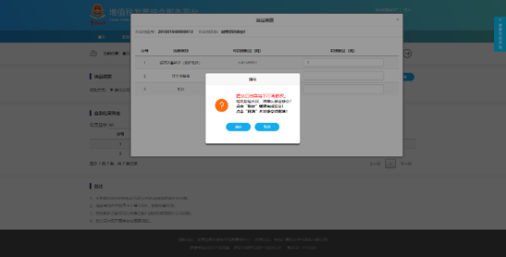
- 点击“确定”提交成功后，系统会给出如下提示：
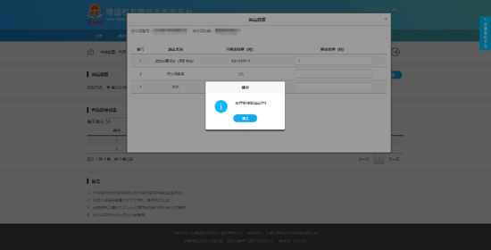
4、按油品类别进行调拨：
- 在调拨方式选择“按油品类别调拨”、油品种类下拉框中选择对应的油品，点击“查询”按钮
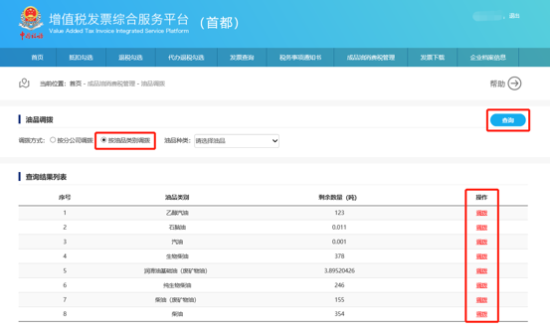
- 选中一种油品，点击调拨，可进入调拨界面：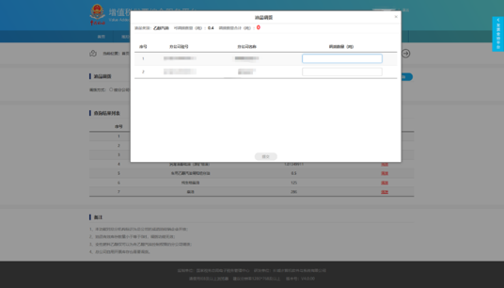
按照分公司输入对应的调拨数量：
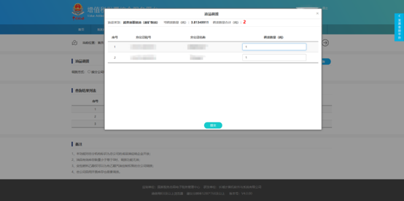
- 输入完成后，点击“提交”按钮，系统会提示：
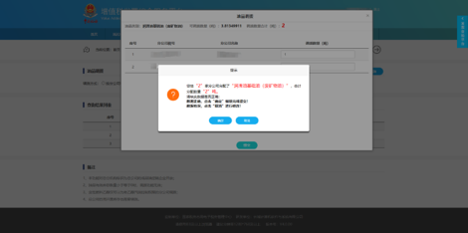
- 点击“确定”按钮即可，系统出现以下提示：
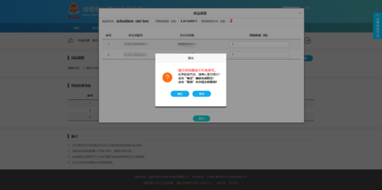
- 点击“确定”提交成功后，系统会给出如下提示：
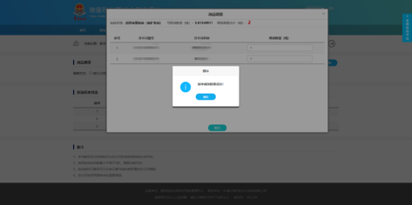

12.5调拨情况查询
该功能是总公司特有功能，实现按照分公司、油品类别两个维度查询调拨历史：
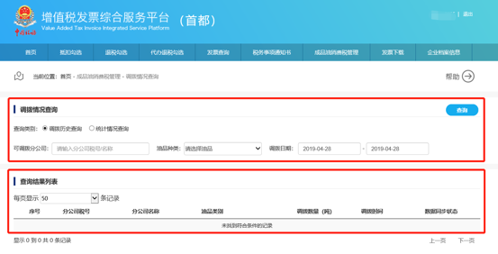
在此功能中分为上、下两个区域，即查询条件区域和查询结果列表区域。
（1）上部分查询条件区域的条件包括：
条件字段 | 输入说明 | 备注
可调拨分公司 | 输入可调拨分公司的关键字 | 默认为空，可以不输入；如果要指定某一分公司可以在下拉列表中选择；分公司列表中包含总公司本身
油品种类 | 油品种类下拉框 | 默认为空，可以不输入；如果要指定某一种油品可以在下拉列表中选择
调拨日期 | 日期区间选择框 | 默认当前日期，可查询任意日期的记录，为必录条件。
所属月份 | 月份区间选择框 | 默认所当前，可查询任意月份的统计情况，为必录条件。
（2）下部为查询结果区域，相关说明如下：
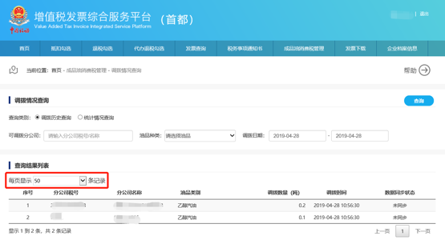
具体操作方法：
1、在上述功能界面中，根据需要输入或选择相关查询条件，然后点击“查询”按钮；
2、系统自动返回相关的查询结果信息，用户可以根据需要选择调拨历史查询、统计情况查询。
3、调拨历史查询：
- 查询条件选择调拨历史查询，显示相关的可调拨公司、油品种类：
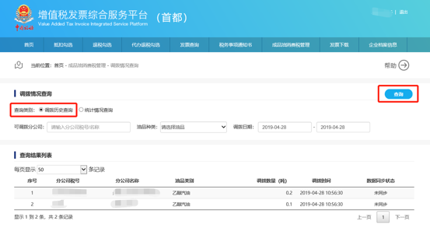
- 点击“查询”，显示如下：
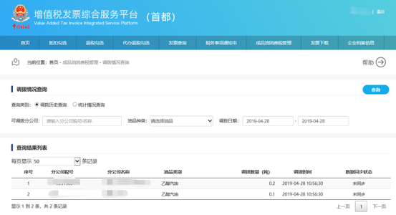
- 如果查询不到符合条件的发票记录，系统会显示如下信息：
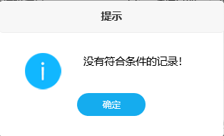
4、统计情况查询：
- 查询条件选择统计情况查询，显示当前的所属月份：
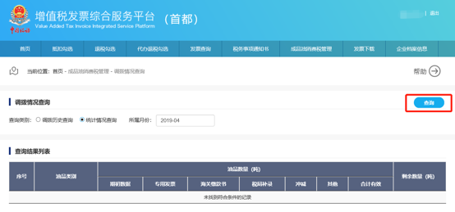
- 点击“查询”，显示如下：
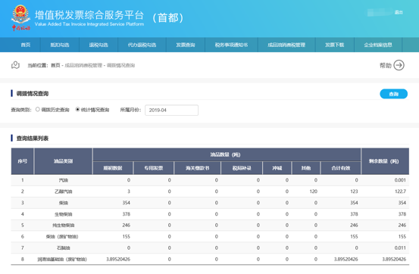
- 选择一个油品，点击“专用发票”、“海关缴款书”或“税局补录”下油品数量的红色数字链接，可以查看相应的“专用发票”、“海关缴款书”或“税局补录”的可调拨数据明细，显示如下：
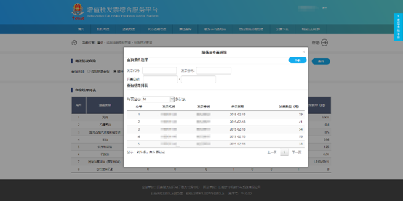
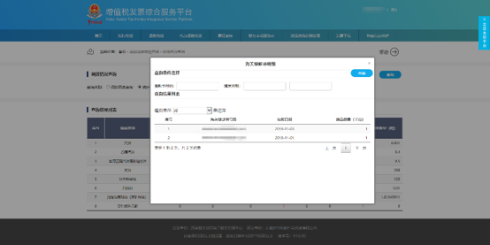
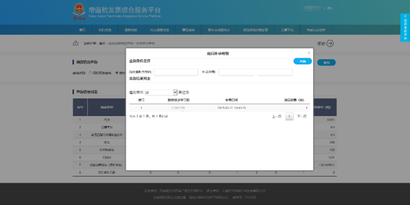
- 弹出的明细页面将默认显示该类所有可调拨数据的来源明细信息。通过设置相应的查询条件，点击“查询”，查询出符合条件的明细信息。
- 如果查询不到符合条件的记录，系统会显示如下信息：
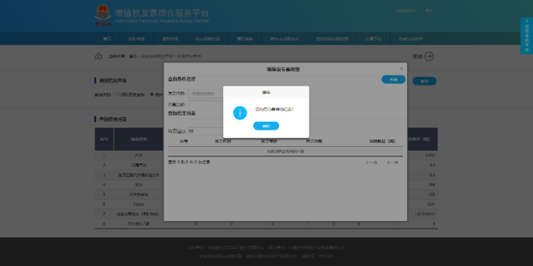

12.6乙醇汽油领用控制
该功能是乙醇汽油调制企业特有功能，实现乙醇汽油调配功能和查询领用调配日志。乙醇汽油调配的数量由调和分组油、变性燃料乙醇组成。该功能页面如下图所示：
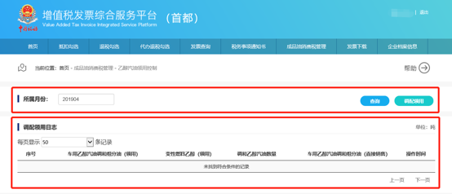
在此功能中分为上、下两个区域，即查询条件区域和查询结果区域。
（1）上部分查询条件区域的条件包括：
条件字段 | 输入说明 | 备注
所属月份 | 月份区间选择框 | 默认所当前，可查询任意月份的统计情况，为必录条件。
（2）下部为查询结果列表区域，相关说明如下：
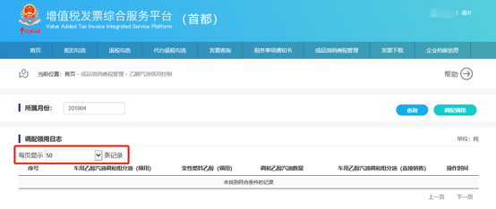
注：
1、本功能对具有乙醇汽油调配控制权限的成品油经销企业开放；
2、组分油和变相燃料乙醇有效库存数量均大于0时，方可进行乙醇汽油调配；
3、调配领用组分油和变相燃料乙醇数量之和即为调和后的乙醇汽油库存数量。
具体操作方法：
1、在上述功能界面中，根据需要选择所属月份，然后点击“查询”按钮；
2、系统自动返回相关的调配领用日志列表信息。
3、乙醇汽油调配功能：
- 在乙醇汽油领用控制界面点击“调配领用”按钮：
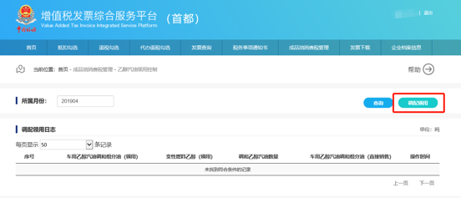
- 系统进入调配领用表界面：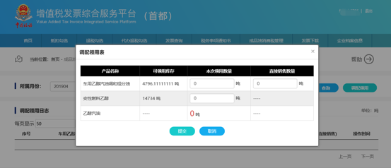
输入对应的本次领用数量和直接销售数量，系统自动计算出乙醇汽油数量：
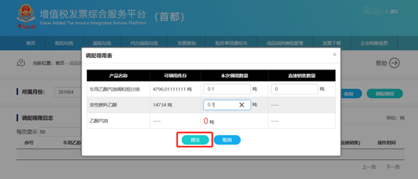
- 输入完成后，点击“提交”按钮，系统会提示领用调配成功：
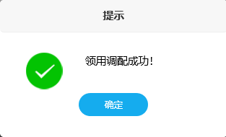

12.7成品油换算标准查询
可通过本功能查看税收商品换算标准和海关商品换算标准
在此功能中分为上、下两个区域，即查询条件区域和查询结果列表区域。
（1）上部分查询条件区域的条件包括：
条件字段 | 输入说明 | 备注
商品和服务名称 | 商品和服务名称 | 默认为空
油品种类 | 油品种类下拉框 | 默认为空，可以不输入；如果要制定某一种油品可以在下拉列表中选择
查询类型 | “税收商品查询”、“海关商品查询” | 默认“税收商品查询”
（2）下部为查询结果区域，显示如下：

13发票下载
企业可通过发票下载功能，可根据业务需要自行申请并下载本企业开具的和取得的增值税发票，本功能模块包含发票下载、发票查询等功能。

13.1发票下载
1、发票下载申请：
（1）点击“申请”按钮：
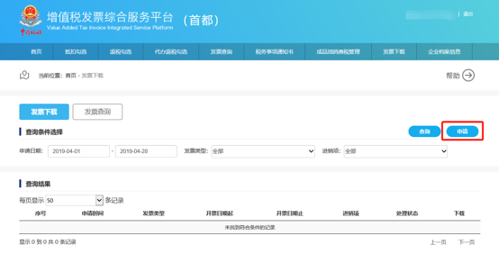
（2）点击“申请”按钮后，进入如下页面：
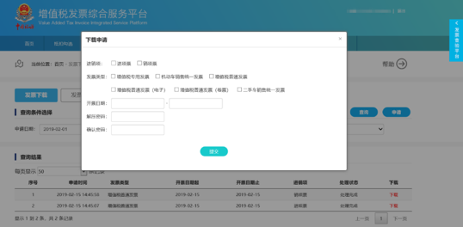
（3）根据本企业需求，填写完整信息如下：
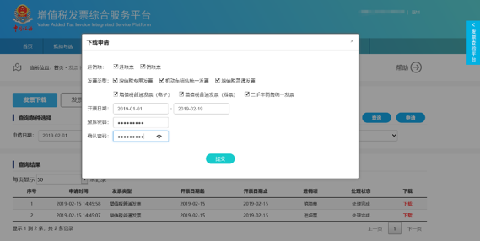
（4）点击提交后，提示如下：
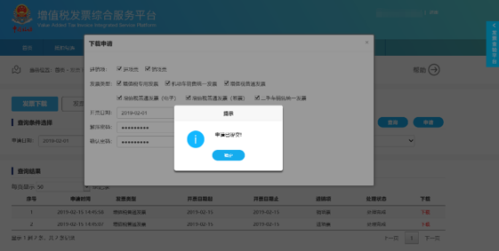

2、下载申请查询
（1）根据需要填写申请日期、发票类型、进项或销项，点击“查询“按钮查询发票下载申请的处理进度，如下图所示：
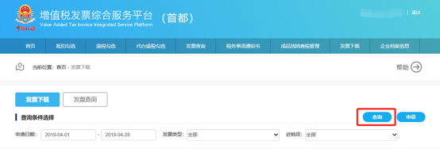
（2）申请处理进度明细会详细显示所有符合条件的发票下载申请的处理状态：
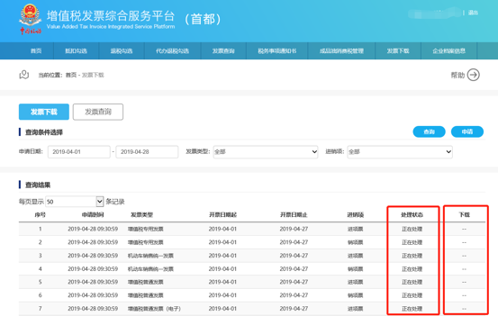
（3）对已处理完成的申请点击“下载“按钮将出现该申请对应的可下载文件列表，页面显示如下：
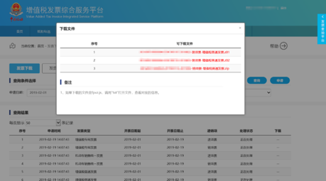
（4）点击可下载文件可对压缩文件进行下载，出现如下界面：
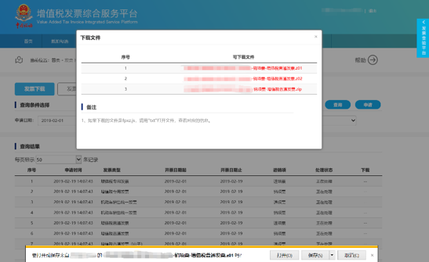

（5）文件可直接打开，或者另存为，下图为直接打开文件显示：
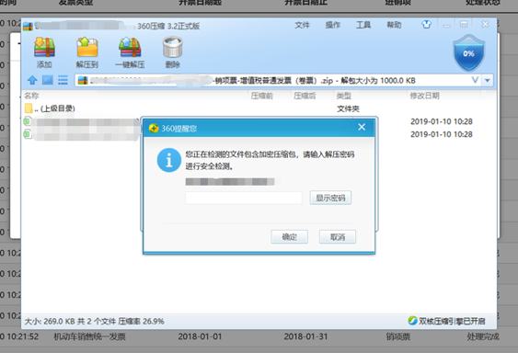
（6）需要输入提交文件请求时设置的解压密码，输入密码后，显示如下：
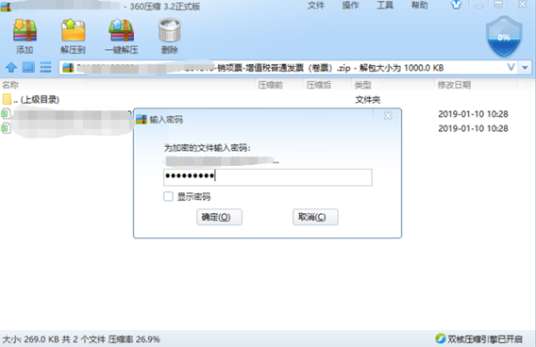
（7）点击确定，显示如下：
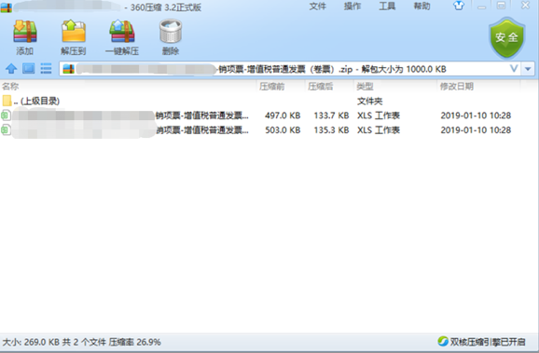
注：每份文件最大容量500条发票信息，超过500条信息，系统自动将文件进行分割。

（8）文件内容有2个sheet页，分别为：发票信息，货物信息。
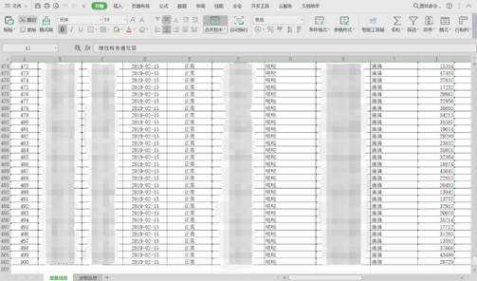
*注：发票信息最大显示500条发票信息。

13.2发票查询
发票查询功能支持录入发票代码、发票号码、开票日期、等条件，实现单张发票查询全票面信息的功能。
1、点击页面“发票查询”切换到发票查询功能页面，如下图所示：
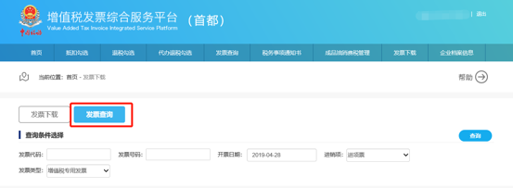
- 录入要查询的发票信息条件，点击“查询”按钮。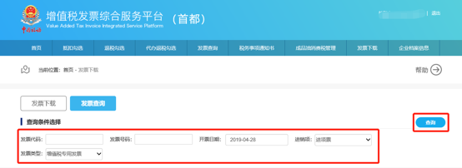
3、根据录入条件，查询到的发票信息显示如下图所示，点击页面主票面下方的“查看货物信息”，可以查看该发票对应的货物明细信息。
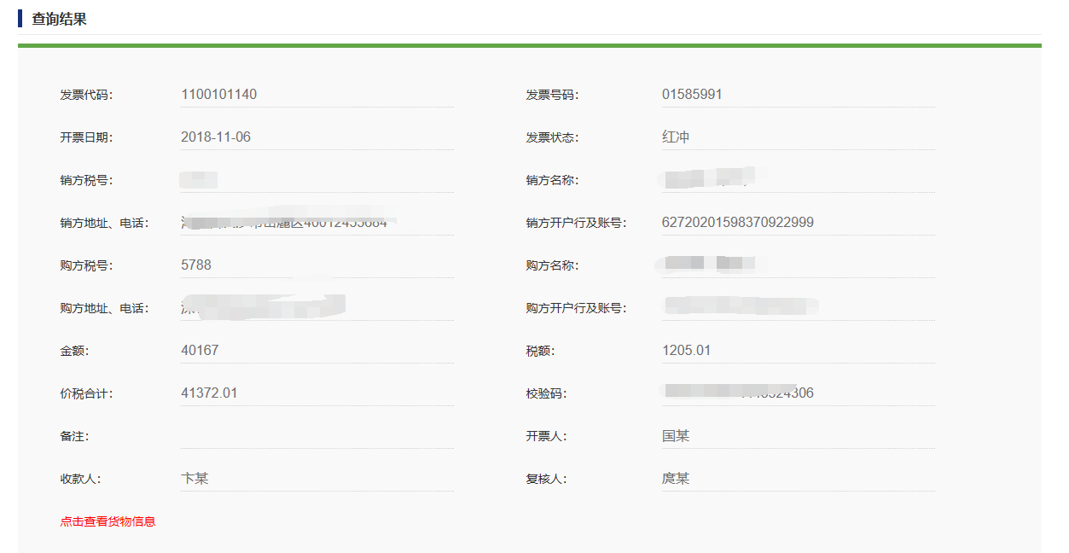
如果未查询到具体发票信息，提示如下图所示，请确认录入的发票信息是否准确：

4、货物信息显示如下图，可分页查看该发票对应的具体货物明细信息。
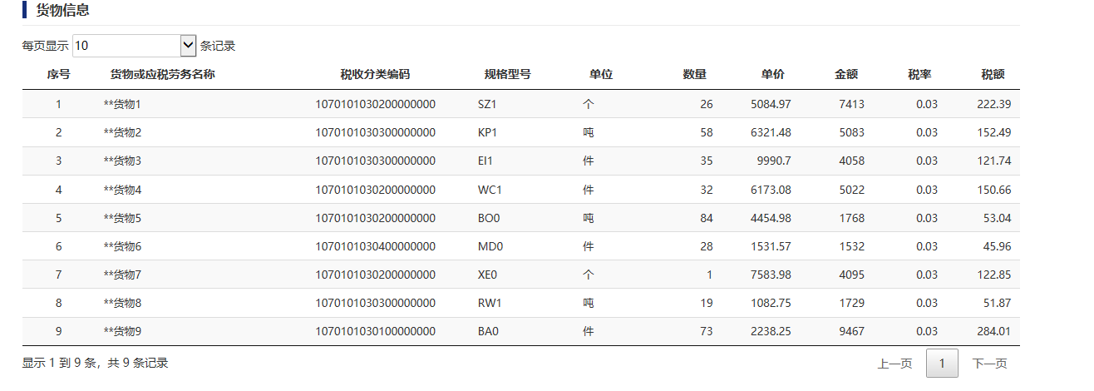

14回退税款所属期
在企业符合回退税款所属期条件时，且企业需要回退税款所属期到上一期继续进行发票认证工作时，本平台支持回退税款所属期到上一属期的功能。
对于符合回退税款所属期条件时，在本平台首页出现“回退税款所属期”按钮，企业可点击“回退税款所属期”按钮，实现税款所属期的回退，回退后平台显示的当前税款所属期的月份转到上个月。
回退税款所属期具体条件如下：
（1）上一属期撤销申报或征期截止日第二天平台未接收到已申报结果切换税款所属期到下期的；
（2）平台从征管获取到的需要回退的税款所属期申报结果为“未申报”；
（3）回退税款所属期功能只在申报期内有效。
一、税款所属期回退操作流程如下所示：
- 点选“首页”，可以看到在工作台的当前税款所属期区域内，出现了“回退税款所属期”按钮（注意：只有企业符合回退条件时，“回退税款所属期”按钮才会出现）。
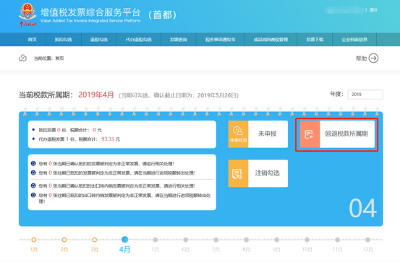
- 点击“回退税款所属期”按钮，进入回退税款所属期界面，如下图所示：
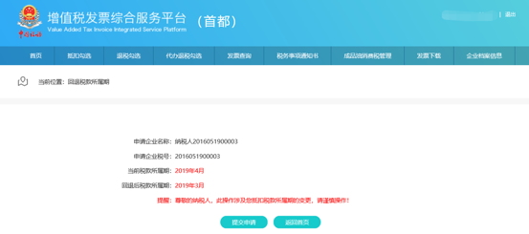
3、首先要检查“当前税款所属期”和“回退后税款所属期”是否正确。如下图：
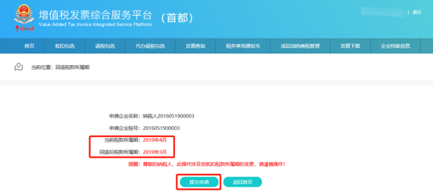

确认无误后点击“提交申请”按钮，系统会要求用户再次输入证书密码验证用户身份，用户点击“确认”按钮提交。
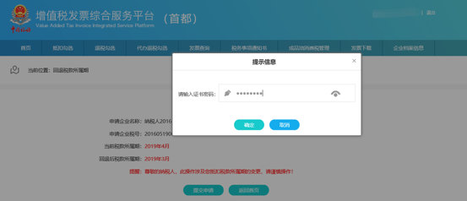

用户正确输入密码后，进入回退进程界面，系统会自动对申请进行校验和回退处理，如下图：
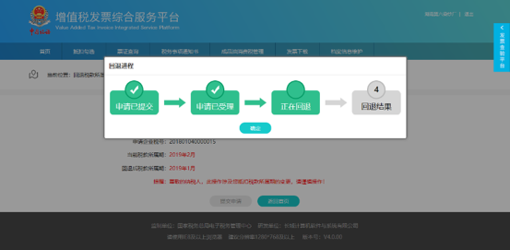
如果申请回退的企业不满足所有回退条件，系统显示回退失败，如下图：
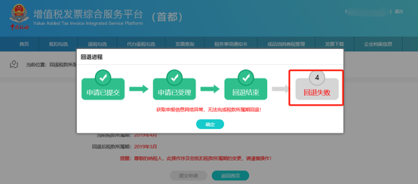
如果申请回退的企业满足所有回退条件，可以正常回退，系统显示回退成功，如下图：
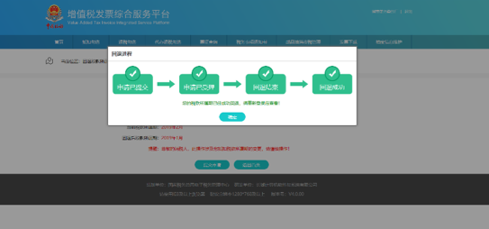
点击确定后，会自动退出系统，需要重新登录。
重新登录显示税款所属期已经回退到上一个月，表示回退操作已经成功。
二、注销勾选：
当纳税人在完成当期税款所属期申报后（例如当前月份为4月，当期税款所属期为3月），允许对下一税款所属期发票数据的确认（例如当前月份为4月，下一税款所属期为4月），实现下一税款所属期的注销申报功能：
1、进入首页，可看到注销勾选按钮的，即可进行注销勾选操作；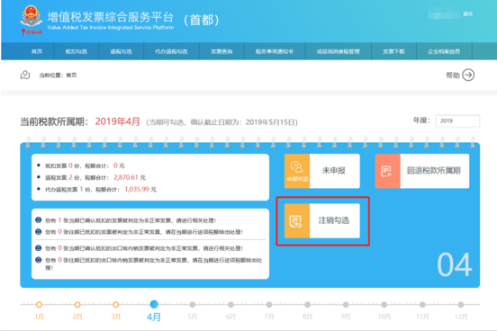
2、点击注销勾选后，如图所示；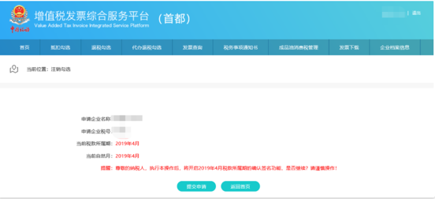
3、点击提交申请后，系统再次提示谨慎操作；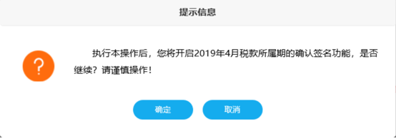
4、点击确定后，如图所示；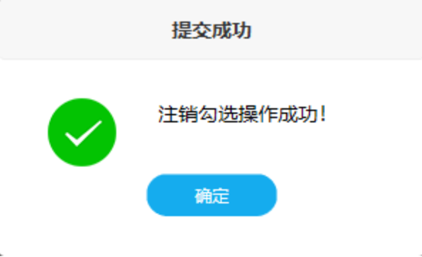
5、回到首页进行查看，注销勾选按钮已经无显示，注销勾选成功；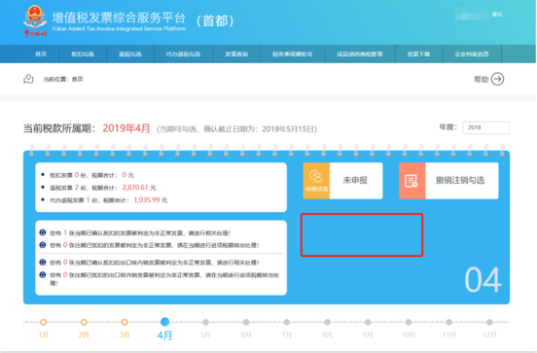
6、撤销注销勾选
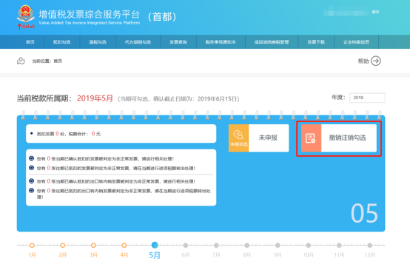
7、点击“撤销注销勾选”进入下图页面：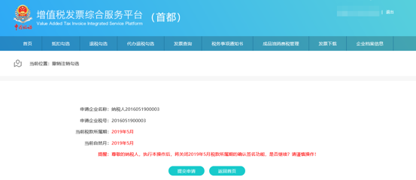
8、“提交申请”后，进入下图页面：
9、点击“确定”按钮，操作完成，提示如下：
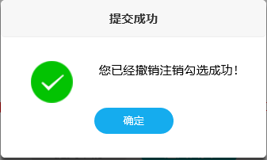
10、撤销成功，跳转回首页，如下图：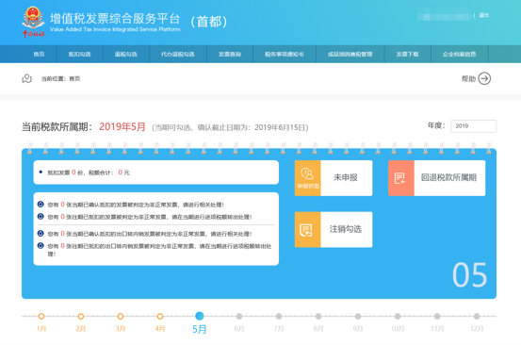

15档案信息维护
此功能模块可用来查看企业信息，以及进行后续的纳税服务优化和平台密码设置等操作。点击”档案信息维护”模块或平台右上角红色框中的纳税人名称，如下图所示：
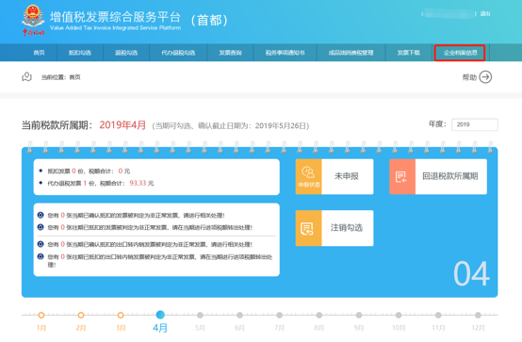
系统会跳转到档案信息维护页面，如下图所示：
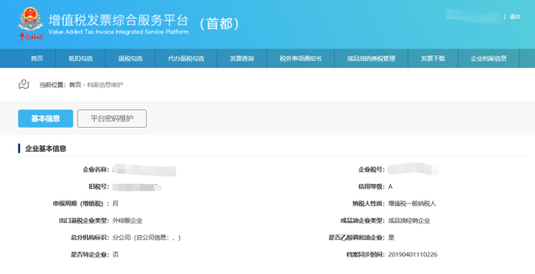
如非首次登录或需要修改平台密码，将“平台密码修改”选择“是”（默认“否”），“是否启用”选择“是”，可对平台密码进行修改，如下图所示：
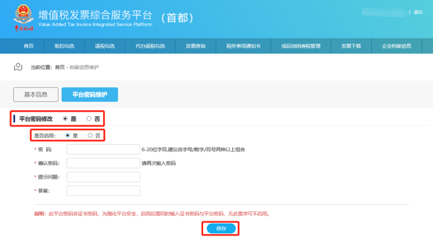
企业在修改平台密码后，点击“保存”按钮。系统提示保存成功，最后再点击一次“确定”按钮即可返回首页。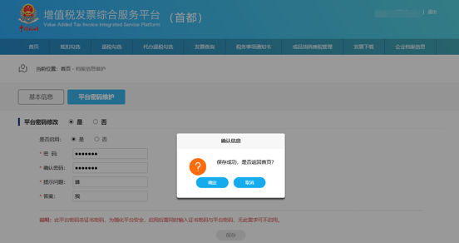

16退出系统
1、用户在使用完本系统后，如要退出系统，点击主页面右上角的“退出”链接。
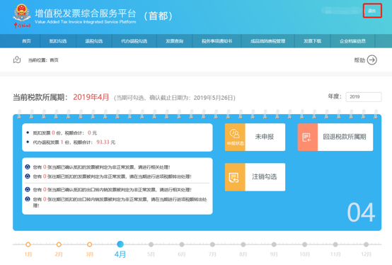
2、确认要退出系统，则点击“确定”按钮。
